第３章 都市公園特定事業計画

１ 都市公園特定事業計画に定める事項
バリアフリー法では，都市公園特定事業計画においては，次の事項について定めるものとしています。

・事業を実施する都市公園
・事業の内容及び実施予定期間
・その他事業の実施に際し配慮すべき重要事項
（バリアフリー法第34条第２項）

２ 事業概要
基本構想に位置付けた都市公園特定事業は，次のとおりです。
№ | 施設名 | 事業主体
③ | 弘道館公園 | 県（都市整備課，水戸土木事務所）
④ | 駅南平和公園 | 市（公園緑地課）

※ 「№」は，７ページ「特定事業の実施箇所図」の番号に対応しています。

№ | 施設名 | 事業主体
③ | 弘道館公園 | 県 都市整備課  水戸土木事務所都市施設整備課
項目 | 内容 | 実施（予定）期間 ［年度］
項目 | 内容 | 2018 | 2019 | 2020 | 2021 | 2022 | 2023
園内  動線 | 有料開放区域の退出専用口を整備する。 | 設計・工事
園内  動線 | 入口地区北側の管理用斜路や土塀の管理用出入口をスロープ化する。 |  | 設計・工事
園内  動線 | 券売窓口からスロープへの通行路を確保する。 |  |  |  |  | 設計・工事
園内  動線 | 既設園路を改修する。（不陸部や舗装損傷部の改修，砂利舗装部への砂利舗装材の導入等） |  | 設計・工事
トイレ | 管理事務所脇の公衆便所を改修する。（便器の洋式化等） |  | 設計・工事
トイレ | 文館地区の公衆便所の建替えを行う。 |  |  |  | 設計・工事
情報  提供 | 公園へのアクセスルート上への案内表示の充実化を図る。 |  |  |  | 設計・工事
情報  提供 | 既存施設を活用したガイダンス機能を整備する。 |  |  |  |  | 設計・工事
情報  提供 | 情報提供サイン（指定地内外の解説板・案内板）を整備する。 |  | 設計・工事
情報  提供 | 既設展示の改修を行う。 |  |  |  |  |  | 設計・工事
その他，事業の実施に際し配慮すべき重要事項など
・文化財保護法の規定による現状変更等の手続きをしなければならない。
・有料開放区域内を車椅子でめぐることができるルートの補修・改善については，2023年度以降に行うこととし，整備手法等について，引き続き検討する。

● 位置図
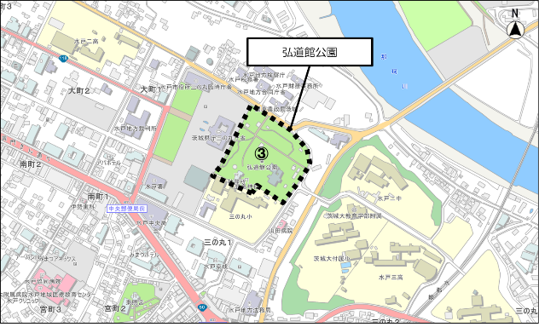

内容 |  | 実施（予定）期間
【施設利用のマナー向上に関する啓発】 |  | 2018～  2023年度  （継続して実施）
 | ・注意喚起の看板や啓発用ポスター等の掲示などにより，多機能トイレや障害者等用駐車場等の施設利用に係るマナーやモラル向上に資する啓発活動を実施する。 | 2018～  2023年度  （継続して実施）
【情報提供の充実】 |  | 2018～  2023年度  （継続して実施）
 | ・施設のバリアフリー設備に関する情報や施設へのアクセス経路を案内板やマップ等で周知するなど，情報提供の充実を図る。 | 2018～  2023年度  （継続して実施）

● 特定事業（ハード）と連携する事業
施設等の整備効果を高めるため，県が取り組むソフト施策は，次のとおりです。

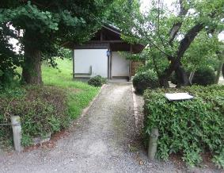
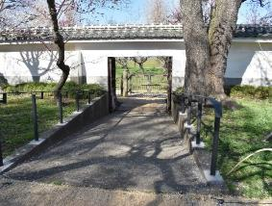

図17 有料開放区域の退出専用口 図18 文館地区の公衆便所
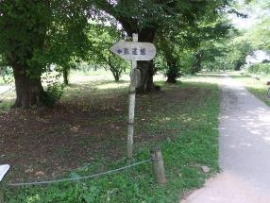
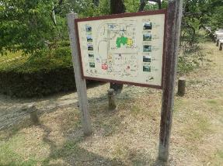
図19 弘道館公園内の案内板

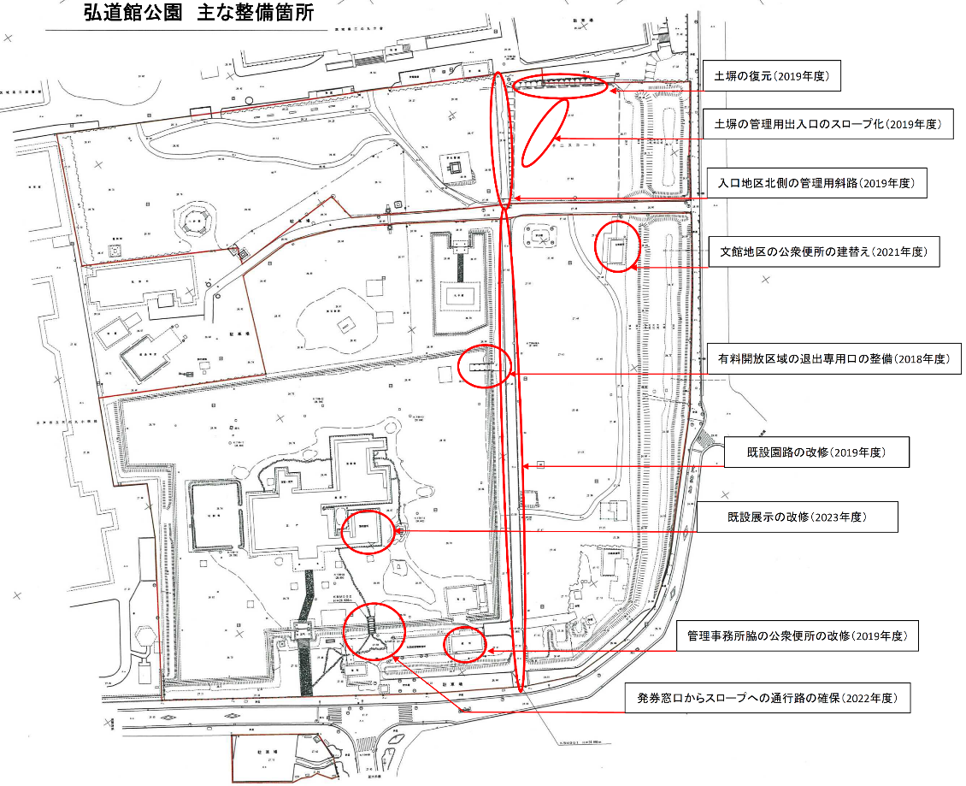


テニスコート
公衆便所
公衆便所
管理事務所
駐車場
正門
正庁
国老詰所
至善堂
対試場
駐車場
茨城県立図書館
水戸市立三の丸小学校
（至大手門）
駐車場
売店

№ | 施設名 | 事業主体
④ | 駅南平和公園 | 市（公園緑地課）
項目 | 事業内容 | 実施（予定）期間 ［年度］
項目 | 事業内容 | 2018 | 2019 | 2020 | 2021 | 2022 | 2023
園内  動線 | 公園南側出入口を改修する。 |  |  |  | 設計・工事
園内  動線 | 公園南側出入口からトイレまでの園路を整備する。 |  |  |  |  | 設計・工事
トイレ | 多機能トイレを設置する。（車椅子対応，オストメイト対応設備の設置など） |  |  | 設計・工事
その他，事業の実施に際し配慮すべき重要事項など
・駅南平和公園は，広域避難場所（人口が集中している地域において，大火災などによる熱や煙から一時的に逃れるために避難する場所）に指定されている。

● 位置図
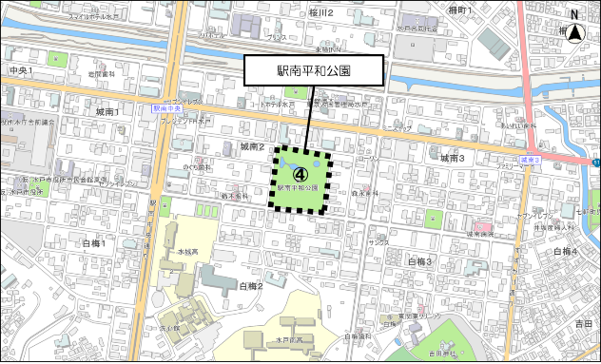

内容 |  | 実施（予定）期間
【施設利用のマナー向上に関する啓発】 |  | 2018～  2023年度  （継続して実施）
 | ・注意喚起の看板や啓発用ポスター等の掲示などにより，多機能トイレ等の施設利用に係るマナーやモラル向上に資する啓発活動を実施する。 | 2018～  2023年度  （継続して実施）
【情報提供の充実】 |  | 2018～  2023年度  （継続して実施）
 | ・施設のバリアフリー設備に関する情報や施設へのアクセス経路を案内板やマップ等で周知するなど，情報提供の充実を図る。 | 2018～  2023年度  （継続して実施）

● 特定事業（ハード）と連携する事業
施設等の整備効果を高めるため，市が取り組むソフト施策は，次のとおりです。

第４章 建築物特定事業計画

１ 建築物特定事業計画に定める事項
バリアフリー法では，建築物特定事業計画においては，次の事項について定めるものとしています。

・事業を実施する特定建築物
・事業の内容
・事業の実施予定期間並びにその実施に必要な資金の額及びその調達方法
・その他事業の実施に際し配慮すべき重要事項
（バリアフリー法第35条第２項）

２ 事業概要
基本構想に位置付ける建築物特定事業は，次のとおりです。
№ | 施設名 | 事業主体
⑤ | 市役所新庁舎 | 市（新庁舎整備課）
⑥ | 新市民会館 | 市（新市民会館整備課）  泉町１丁目北地区市街地再開発組合
⑦ | （仮称）水戸芸術館東地区駐車場 | 市（商工課，泉町周辺地区開発事務所）

※ 「№」は，７ページ「特定事業の実施箇所図」の番号に対応しています。

№ | 施設名 |  | 構造等 |  | 事業主体
⑤ | 市役所新庁舎 |  | 鉄筋コンクリート造，  地上８階（地下１階） |  | 市（新庁舎整備課）
実施（予定）期間 ［年度］
2018 |  | 2019 | 2020 | 2021 | 2022 | 2023
本体工事  全体オープン |  | 外構工事
項目 |  | 主な内容
全体 |  | 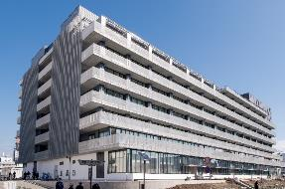  バリアフリー法の認定を受けた  施設として整備する。  （建築物移動等円滑化誘導基準  に基づく整備）  市役所新庁舎（外観）
アクセス動線 |  | 歩行者と車両の動線分離を基本とした建物と駐車場の配置とする。
 |  | 敷地内の通路は段差の少ない構造とし，ゆとりある幅員（180センチメートル以上）を確保する。
駐車場 |  | ［地上駐車場（玄関付近）］  ・車椅子使用者用駐車場を４台，おもいやり駐車場（※）を２台設置する。  ・車椅子使用者用駐車場，おもいやり駐車場には屋根を設置する。  ［地下駐車場（エレベーター付近）］  ・車椅子使用者用駐車場を５台，おもいやり駐車場を７台設置する。  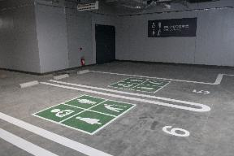  （※）おもいやり駐車場：  車椅子使用者でない障害者，  高齢者，妊産婦，けが人等の  利便性に配慮した駐車スペー  ス  おもいやり駐車場

項目 | 主な内容
庁内動線 | 敷地内の通路は段差の少ない構造とし，ゆとりある幅員（180センチメートル以上）を確保する。
庁内動線 | 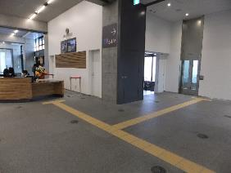  主な動線には，視覚障害者誘導用  ブロックや触知サイン等を設置す  る。  視覚障害者誘導用ブロック  の配置（１階総合案内付近）
庁内動線 | エレベーターは，車椅子使用者，担架及びストレッチャーに対応するとともに，点字表示に加え，電光表示及び音声案内設備を設置し，非常時の案内にも対応する。
庁内動線 | 関連する手続が多い窓口は，隣接または近接した配置とし，できる限り来庁者の動線の短縮を図る。
庁内動線 | 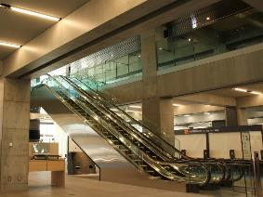  窓口機能を集約する低層階のフロア  には，エスカレーターを設置する。  エスカレーター
トイレ | 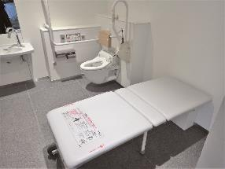  各フロアのトイレは，車椅子使用者  やオストメイト，ベビーカー利用者  等が一つのトイレに重ならないよう  に，それぞれに必要な機能を分散さ  せて設置する。  多機能トイレ

項目 | 主な内容
待合スペース・窓口 | 待合スペースには，車椅子使用者やベビーカー利用者にも配慮したスペースを設置する。
待合スペース・窓口 | 窓口のカウンターは，ローカウンターを基本とし，車椅子使用者のひざがカウンターの下に入る十分な奥行きのものを設置する。
サイン表示 | ピクトグラムやユニバーサルデザ  インフォントを採用したサイン整  備を行う。  ピクトグラム，ユニバーサル  デザインフォント
その他 | 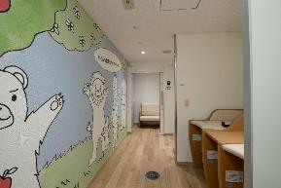  子ども連れの来庁者が多いフロア  に，ベビールームやキッズスペー  スを設置する。  ベビールーム
その他 | 議場や市民の利用が見込まれる会議室には，ヒアリングループ（磁気誘導ループ）を設置するとともに，その他の会議室にも，移動式のヒアリングループを備える。
その他 | 敷地内に，補助犬用トイレを設置する。
事業の実施に必要な資金の額及びその調達方法
［事業の実施に必要な資金の額］約19,697百万円
※ 市役所新庁舎整備に係る総事業費（2014～2019年度）
［調達方法］市予算，補助金等
※ 活用する補助金等 ［国］震災復興特別交付税，被災施設復旧関連事業債，合併特例債

その他，事業の実施に際し配慮すべき重要事項など
・周辺道路との連続的なバリアフリー化に配慮する。
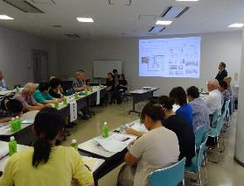
・設計，工事段階において，高齢者，障害者等の利
用者から意見を聴取するとともに，ユニバーサル
デザインの視点から見直しを行う。
（ユニバーサルデザイン・レビューの実施）
・整備後においても，継続して施設利用者の意見聴
取に努め，より使いやすい施設になるようにする。

ユニバーサルデザイン・レビューの様子

● 位置図
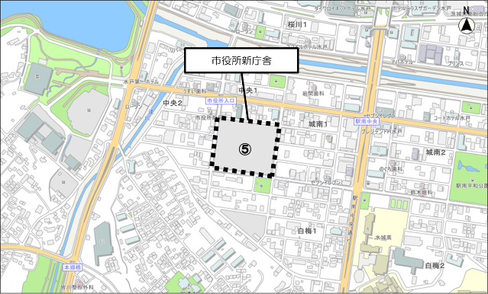

● 特定事業（ハード）と連携する事業
内容 |  | 実施（予定）期間
【施設利用のマナー向上に関する啓発】 |  | 2018～  2023年度  （継続して実施）
 | ・注意喚起の看板や啓発用ポスター等の掲示などにより，多機能トイレや障害者等用駐車場等の施設利用に係るマナーやモラル向上に資する啓発活動を実施する。 | 2018～  2023年度  （継続して実施）
【情報提供の充実】 |  | 2018～  2023年度  （継続して実施）
 | ・施設のバリアフリー設備に関する情報や施設へのアクセス経路を案内板やマップ等で周知するなど，情報提供の充実を図る。 | 2018～  2023年度  （継続して実施）
 | ・バリアフリーへの取組について，来庁者への広報活動を実施する。 | 2018～  2023年度  （継続して実施）
【職員研修の充実，接遇向上】 |  | 2018～  2023年度  （継続して実施）
 | ・職員を対象とした研修で車椅子体験や高齢者疑似体験を実施したり，障害者差別解消法の基本的な考え方や差別をなくすための具体的な取組について学んだりするなど，バリアフリー教育の充実を図る。 | 2018～  2023年度  （継続して実施）
施設等の整備効果を高めるため，市が取り組むソフト施策は，次のとおりです。

№ | 施設名 |  | 構造等 |  | 事業主体
⑥ | 新市民会館 |  | 鉄筋コンクリート造，  一部鉄骨・木造  地上４階（地下１階） |  | 市（新市民会館整備課）  泉町１丁目北地区市街地再開発組合
実施（予定）期間 ［年度］
2018 |  | 2019 | 2020 | 2021 |  | 2022 | 2023
設 計 |  |  | 工 事 |  |  | 開 館
項目 |  | 主な内容
全体 |  | バリアフリー法の認定  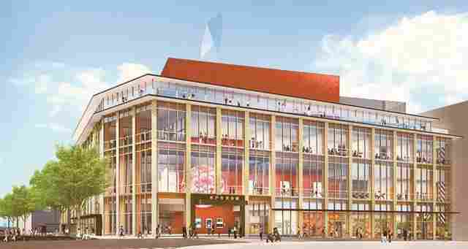  を受けた施設として整  備する。  （建築物移動等円滑化  誘導基準に基づく整備）  新市民会館  完成予想図
アクセス動線 |  | 国道50 号のバス停留所からのアクセスを主要なルートとしたメインエントランスを設けるなど，公共交通利用者に配慮した施設の配置とする。
 |  | 周辺道路との連続的なバリアフリー化に配慮し，施設の出入口は，歩道から段差なしでアクセスできる構造とする。
 |  | 地形上，階段を設けなければならない出入口については，スロープを併設する。
駐車場 |  | 地下駐車場のエレベーター付近に障害者等用駐車場を設置する。
館内動線 |  | 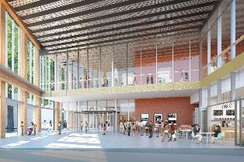  各エントランスから，施設の  インフォメーション，主要な  エスカレーター，エレベーター  を一望でき，迷うことなく移  動できる施設の配置とする。  エントランスの完成予想図

項目 | 主な内容
館内動線 | 廊下は段差の少ない構造とし，各所をスロープでつなぐ。また，車椅子使用者やベビーカー利用者に配慮したゆとりある幅員を確保する。
館内動線 | 主な動線には，視覚障害者誘導用ブロック等を設置する。  なお，設置に当たっては，周辺道路との連続的なバリアフリー化に配慮する。
館内動線 | エレベーターは，車椅子使用者と介護者が同時に利用できる広さを確保し，点字表示に加え，音声案内設備を設置する。
大ホール | １階席前方及び後方，２階席後方など，複数の場所に車椅子席を設置し，選択性をもたせる。
大ホール | ４人収容可能な親子席を２部屋設置する。
大ホール | 車椅子使用者等が容易に出演できるように，舞台と同レベルの楽屋，舞台まで段差のない動線を確保する。
大ホール | 聴覚障害者でも音を正確に聞き取ることができるように，補聴支援システムを設置する。
中ホール | 横通路部に車椅子席を設ける。
中ホール | 車椅子使用者等が容易に出演できるように，舞台と同レベルの楽屋，舞台まで段差のない動線を確保する。
中ホール | 聴覚障害者でも音を正確に聞き取ることができるように，補聴支援システムを設置する。
トイレ | 各フロアに車椅子対応，オストメイト対応設備，ベビーチェアやベビーシート等を備えた多機能トイレを整備し，使用者の様々なニーズに対応する。
トイレ | 来館者の様々なニーズに対応できるよう，右側から便座を利用するトイレ，左側から便座を利用するトイレをそれぞれ設置するとともに，それらの設置場所を適切に案内できるよう，サイン等の設置を検討する。
その他 | 施設利用に関する受付や案内の窓口となるインフォメーションを整備し，高齢者，障害者等のコミュニケーション支援に配慮する。
その他 | インフォメーションには，高齢者や車椅子使用者にも利用しやすいローカウンターを設置する。
その他 | 子ども連れでも安心して施設を利用できるように，授乳室や幼児用トイレは，インフォメーションに隣接させるなど，分かりやすい位置に設置する。
その他 | 聴覚障害者への支援として，移動式の補聴支援システムを備える。
その他 | 補助犬用トイレを設置する。

事業の実施に必要な資金の額及びその調達方法
［事業の実施に必要な資金の額］約19,200百万円
※ 新市民会館整備に係る総事業費（2014～2021年度）
［調達方法］市予算，補助金
※ 活用する補助金 ［国］社会資本整備総合整備事業費 社会資本整備総合交付金
その他，事業の実施に際し配慮すべき重要事項など
・周辺道路との連続的なバリアフリー化に配慮する。
・施設整備に当たっては，高齢者，障害者等の利用者から聴取した意見等を随時反映させるよう努める。
・災害時に帰宅困難者等を受け入れることができるよう，建築・構造・設備において適切な備えを計画するとともに，施設内の避難経路やそれに対する案内等について，十分に検討する。

● 位置図
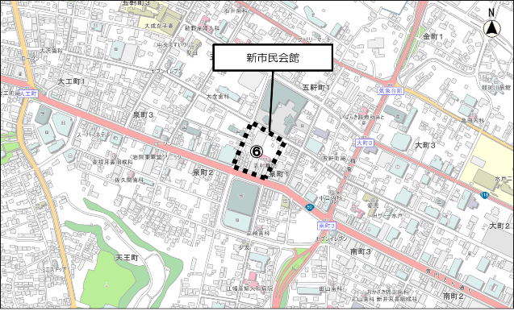

● 特定事業（ハード）と連携する事業
内容 |  | 実施（予定）期間
【施設利用のマナー向上に関する啓発】 |  | 2022～  2023年度  開館後，  継続して実施
 | ・注意喚起の看板や啓発用ポスター等の掲示などにより，多機能トイレや障害者等用駐車場等の施設利用に係るマナーやモラル向上に資する啓発活動を実施する。 | 2022～  2023年度  開館後，  継続して実施
【情報提供の充実】 |  | 2022～  2023年度  開館後，  継続して実施
 | ・施設のバリアフリー設備に関する情報や施設へのアクセス経路を案内板やマップ等で周知するなど，情報提供の充実を図る。 | 2022～  2023年度  開館後，  継続して実施
 | ・バリアフリーへの取組について，来館者への広報活動を実施する。 | 2022～  2023年度  開館後，  継続して実施
【スタッフ研修の充実，接遇向上】 |  | 2022～  2023年度  開館後，  継続して実施
 | ・研修の実施やマニュアルの整備などにより，館内スタッフの接遇向上を図る。 | 2022～  2023年度  開館後，  継続して実施
施設等の整備効果を高めるため，市が取り組むソフト施策は，次のとおりです。

設 計

№ | 施設名 |  | 構造等 |  | 事業主体
⑦ | （仮称）水戸芸術館  東地区駐車場 |  | 鉄骨造５層６段  （290台収容） |  | 市 商工課  泉町周辺地区開発事務所
実施（予定）期間 ［年度］
2018 |  | 2019 | 2020 | 2021 | 2022 | 2023
 |  |  | 工 事
項目 |  | 主な内容
アクセス動線 |  | 新市民会館利用者の円滑なアクセス動線確保のため，駐車場出入口を新市民会館に最も近い南西の角とし，芸術館回廊へ段差なしで移動できるように整備する。
駐車場 |  | 各フロアの出入口付近に障害者等用駐車場を設置する。
場内動線 |  | 通路は極力段差の少ない構造とし，各所をスロープでつなぐ。また，車椅子使用者やベビーカー利用者に配慮したゆとりある幅員を確保する。
 |  | エレベーターは，車椅子使用者と介護者が同時に利用できる広さを確保する。
事業の実施に必要な資金の額及びその調達方法
［事業の実施に必要な資金の額］約1,600百万円 ［調達方法］市予算，補助金
※ 活用する補助金 ［国］社会資本整備総合整備事業費 社会資本整備総合交付金
その他，事業の実施に際し配慮すべき重要事項など
・当該駐車場内にはトイレを設置せず，隣接する水戸芸術館の既存トイレを活用する。
・水戸芸術館の既存トイレのうち，身障者用トイレを多機能トイレに改修する。（オストメイト対応設備，ベビーチェアやベビーシートの設置など）
・自動車の出入口付近において，視覚障害者など歩行者が安心して移動できるように配慮する。
［出入口に面する道路（市道上市196号線）の整備内容については，56ページを参照］

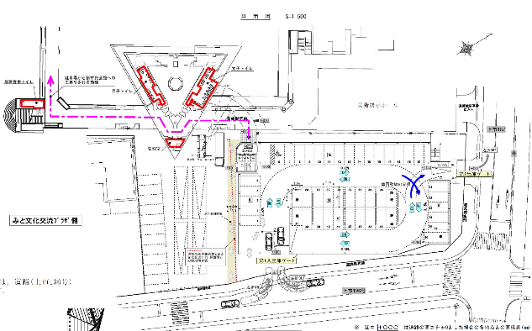
● 平面図
多機能トイレ
に改修

出入口付近は段差なしで移動可能

駐車場から新市民会館までの主要な歩行者動線

障害者等用駐車場
の設置

● 外観イメージ

● 位置図
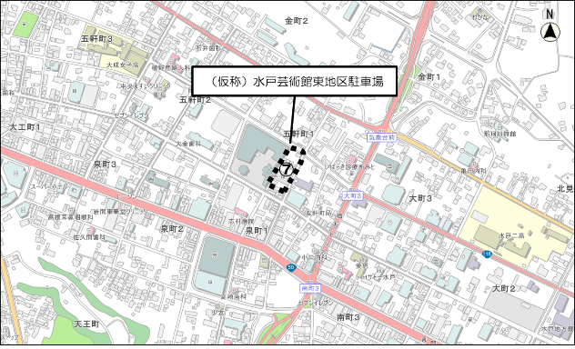

● 特定事業（ハード）と連携する事業
施設等の整備効果を高めるため，市が取り組むソフト施策は，次のとおりです。
内容 |  | 実施（予定）期間
【施設利用のマナー向上に関する啓発】 |  | 2022～  2023年度  完成後，  継続して実施
 | ・注意喚起の看板や啓発用ポスター等の掲示などにより，障害者等用駐車場等の施設利用に係るマナーやモラル向上に資する啓発活動を実施する。 | 2022～  2023年度  完成後，  継続して実施

第５章 交通安全特定事業計画

１ 交通安全特定事業計画に定める事項
バリアフリー法では，交通安全特定事業計画においては，次の事項について定めるものとしています。

・事業を実施する道路の区間
・区間ごとに実施すべき事業の内容及び実施予定期間
・その他事業の実施に際し配慮すべき重要事項
（バリアフリー法第36条第３項）

２ 事業概要
基本構想に位置付けた交通安全特定事業は，次のとおりです。
区分 | 事業内容 | 事業主体
ハード施策 | ・信号機，横断歩道・エスコートゾーン，道路標識の設置，改良 | 県公安委員会
ソフト施策 | ・交通違反の取り締まりの強化  ・交通違反防止の啓発 | 県公安委員会

３ 信号機に関する基準
信号機は，信号機等に関する基準（高齢者，障害者等の移動等の円滑化の促進に関する法律に基づき移動等円滑化のために必要な信号機等に関する基準を定める条例（平成24年3月27日茨城県条例第27号））に適合するよう設置することが求められており，その内容は，次に示すとおりです。

(1) 音響式信号機［基準第2条第1項ア］
視覚障害者に対し，歩行者用青信号の表示を開始したこと又は当該表示を継続していることを伝達するための音響を発することができるものをいいます。

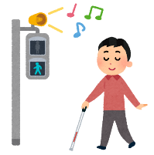

(2) 高齢者感応機能付き信号機［基準第2条第1項イ］
信号機に設置されている専用の押しボタンを押すことにより，横断青時間を通常の1.5倍程度延長できるものをいいます。

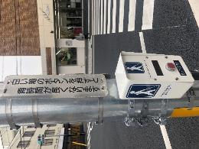
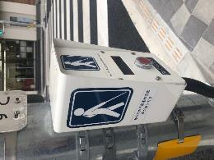

(3) 経過時間表示機能付き信号機［基準第2条第1項ウ］
歩行者用青信号の表示が終了するまでの時間を表示することができるものをいいます。

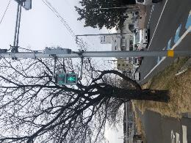
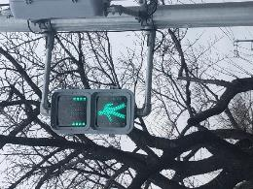

［参考］エスコートゾーン
横断歩道の中央部に視覚障害者が認知できる突起を設け，横断歩道内をまっすぐ進めるようにするものをいいます。
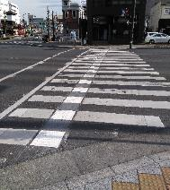
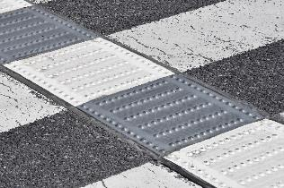

４ 特定事業の内容
(1) ハード施策
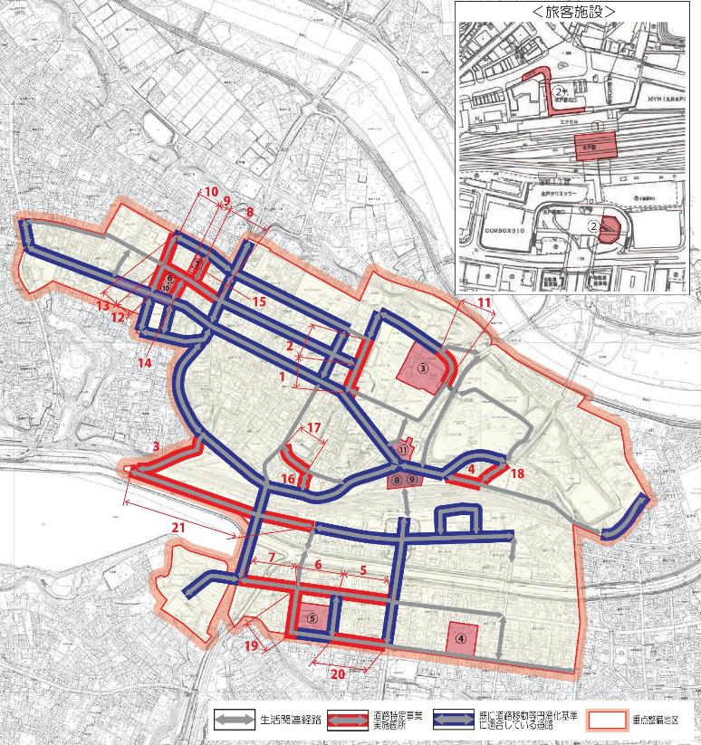
① 南町２丁目交差点から南町３丁目交差点までの道路の区間（国道50号）
＜ 水戸駅周辺 拡大図 ＞
交差点名称 | 内容 | 実施（予定）期間
［1］南町３丁目交差点 | ・エスコートゾーンの設置 | 2018年度

② 駅南中央交差点から文化センター入口交差点までの道路の区間（幹線市道２号線）
［1］
交差点名称 | 内容 | 実施（予定）期間
［2］駅南中央交差点 | ・エスコートゾーンの設置 | 2018年度
［3］中央１丁目交差点 | ・経過時間表示機能付き信号機の設置 | 2019年度
［4］文化センター入口交差点 | ・エスコートゾーンの設置 | 2018年度

③ 水戸市役所西交差点から美都里橋北交差点までの道路の区間（市道駅南４号線）
交差点名称 | 内容 | 実施（予定）期間
［5］水戸市役所西交差点 | ・音響式信号機の設置  ・経過時間表示機能付き信号機の設置  ・エスコートゾーンの設置 | 2019年度
［6］美都里橋北交差点 | ・経過時間表示機能付き信号機の設置 | 2018年度

④ その他の区間
関係機関と連携し，ニーズの把握に努めながら，計画期間（2018～2023年度）中に，必要な
整備を随時実施する。

(2) ソフト施策（重点整備地区内全域において実施）
内容 | 実施（予定）期間
自動車，自転車の交通違反の取り締まり強化などにより，歩行環境の向上を図る。 | 2018～  2023年度  （継続して実施）
周囲喚起の看板や啓発用ポスター等の掲示などにより，交通違反防止のための啓発活動を実施する。 | 2018～  2023年度  （継続して実施）

［2］
［4］
［3］
［6］

［5］

資 料 編

資料１ 移動等円滑化に係る県条例（道路）

高齢者，障害者等の移動等の円滑化の促進に関する法律に基づき移動等円滑化のために必要な道路の構造に関する基準を定める条例（平成24年 茨城県条例第81号）

目次
第1章 総則(第1条・第2条)
第2章 歩道等(第3条—第10条)
第3章 立体横断施設(第11条—第16条)
第4章 乗合自動車停留所(第17条・第18条)
第5章 自動車駐車場(第19条—第29条)
第6章 移動等円滑化のために必要なその他の施設等(第30条—第33条)
付則
第1章 総則
(趣旨)
第1条 この条例は，高齢者，障害者等の移動等の円滑化の促進に関する法律(平成18年法律第91号。以下「法」という。)第10条第1項の規定に基づき，移動等円滑化のために必要な道路の構造に関する基準を定めるものとする。
(定義)
第2条 この条例で使用する用語は，道路交通法(昭和35年法律第105号)，法，道路構造令(昭和45年政令第320号)，移動等円滑化のために必要な道路の構造に関する基準を定める省令(平成18年国土交通省令第116号)で使用する用語の例による。
第2章 歩道等
(歩道)
第3条 道路(自転車歩行者道を設ける道路を除く。)には，歩道を設けるものとする。
(有効幅員)
第4条 歩道の有効幅員は，歩行者の交通量が多い道路にあっては3.5メートル以上，その他の道路にあっては2メートル以上とするものとする。ただし，地形の状況その他の特別の理由によりやむを得ない場合においては，1.5メートルまで縮小することができる。
2 自転車歩行者道の有効幅員は，歩行者の交通量が多い道路にあっては4メートル以上，その他の道路にあっては3メートル以上とするものとする。
3 歩道等の有効幅員は，当該歩道等の高齢者，障害者等の交通の状況を考慮して定めるものとする。
(舗装等)
第5条 歩道等の舗装は，雨水を地下に円滑に浸透させることができる構造とするものとする。ただし，道路の構造，気象状況その他の特別の理由によりやむを得ない場合においては，この限りでない。
2 歩道等の舗装は，平たんで，滑りにくく，かつ，水はけの良い仕上げとするものとする。
3 歩道等の有効幅員内に設ける側溝その他の排水施設の蓋は，つえ，車椅子の車輪等が落ち込まない構造とするものとする。
(勾配)
第6条 歩道等の縦断勾配は，5パーセント以下とするものとする。ただし，地形の状況その他の特別の理由によりやむを得ない場合においては，8パーセント以下とすることができる。
2 歩道等(車両乗入れ部を除く。)の横断勾配は，1パーセント以下とするものとする。ただし，前条第1項ただし書に規定する場合又は地形の状況その他の特別の理由によりやむを得ない場合においては，2パーセント以下とすることができる。
(歩道等と車道等の分離)
第7条 歩道等には，車道等又は自転車道に接続して縁石線を設けるものとする。
2 歩道等(車両乗入れ部及び横断歩道に接続する部分を除く。)に設ける縁石の車道等に対する高さは，15センチメートル以上とし，当該歩道等の構造及び交通の状況並びに沿道の土地利用の状況等を考慮して定めるものとする。
3 歩行者の安全かつ円滑な通行を確保するため必要がある場合においては，歩道等と車道等の間に植樹帯を設け，又は歩道等の車道等側に並木若しくは柵を設けるものとする。
(高さ)
第8条 歩道等(縁石を除く。)の車道等に対する高さは，5センチメートルを標準とするものとする。ただし，横断歩道に接続する歩道等の部分については，この限りでない。
2 前項の高さは，乗合自動車停留所及び車両乗入れ部の設置の状況等を考慮して定めるものとする。
(横断歩道に接続する歩道等の部分)
第9条 横断歩道に接続する歩道等の部分の縁端は，車道等の部分より高くするものとし，その段差は2センチメートルを標準とするものとする。
2 前項の段差に接続する歩道等の部分は，車椅子使用者が円滑に転回することができる構造とするものとする。
(車両乗入れ部)
第10条 第4条の規定にかかわらず，車両乗入れ部のうち第6条第2項の規定による基準を満たす部分の有効幅員は，2メートル以上とするものとする。
第3章 立体横断施設
(立体横断施設)
第11条 道路には，高齢者，障害者等の移動等円滑化のために必要であると認められる箇所に，移動等円滑化された立体横断施設を設けるものとする。
2 移動等円滑化された立体横断施設には，エレベーターを設けるものとする。ただし，昇降の高さが低い場合又は地形の状況その他の特別の理由によりやむを得ない場合においは，エレベーターに代えて，傾斜路を設けることができる。
3 移動等円滑化された立体横断施設には，高齢者，障害者等の交通の状況により必要がある場合においては，エスカレーターを設けるものとする。
(エレベーター)
第12条 移動等円滑化された立体横断施設に設けるエレベーターは，次に掲げる構造とするものとする。
(1) かご(人を乗せ昇降する部分をいう。以下同じ。)の内法幅及び内法奥行きは，1.5メートル以上とすること。
(2) 前号の規定にかかわらず，かごの出入口が複数あるエレベーターであって，車椅子使用者が円滑に乗降できる構造のものにあっては，内法幅は1.4メートル以上とし，内法奥行きは1.35メートル以上とすること。
(3) かご及び昇降路の出入口の有効幅は，第1号に掲げる基準に適合するエレベーターにあっては90センチメートル以上とし，前号に掲げる基準に適合するエレベーターにあっては80センチメートル以上とすること。
(4) かご内に，車椅子使用者が乗降する際にかご及び昇降路の出入口を確認するための鏡を設けること。ただし，第2号に掲げる基準に適合するエレベーターについては，この限りでない。
(5) かご及び昇降路の出入口の戸にガラスその他これに類するものがはめ込まれていることにより，かご外からかご内を視覚的に確認することができる構造とすること。
(6) かご内に手すりを設けること。
(7) かご及び昇降路の出入口の戸の開扉時間を延長する機能を設けること。
(8) かご内に，かごが停止する予定の階及びかごの現在位置を表示する装置を設けること。
(9) かご内に，かごが到着する階並びにかご及び昇降路の出入口の戸の閉鎖を音声により知らせる装置を設けること。
(10) かご内及び乗降口には，車椅子使用者が円滑に操作できる位置に操作盤を設けること。
(11) かご内及び乗降口に設ける操作盤のうち視覚障害者が利用するものは，点字を貼り付けること等により視覚障害者が容易に操作することができる構造とすること。
(12) 乗降口に接続する歩道等又は通路の部分の有効幅及び有効奥行きは，1.5メートル以上とすること。
(13) 停止する階が3以上であるエレベーターの乗降口には，到着するかごの昇降方向を音声により知らせる装置を設けること。ただし，かご内に，かご及び昇降路の出入口の戸が開いた時にかごの昇降方向を音声により知らせる装置が設けられている場合においては，この限りでない。
(傾斜路)
第13条 移動等円滑化された立体横断施設に設ける傾斜路は，次に掲げる構造とするものとする。
(1) 有効幅員は，2メートル以上とすること。ただし，設置場所の状況その他の特別の理由によりやむを得ない場合においては，1メートル以上とすることができる。
(2) 縦断勾配は，5パーセント以下とすること。ただし，設置場所の状況その他の特別の理由によりやむを得ない場合においては，8パーセント以下とすることができる。
(3) 横断勾配は，設けないこと。
(4) 2段式の手すりを両側に設けること。
(5) 手すり端部の付近には，傾斜路の通ずる場所を示す点字を貼り付けること。
(6) 路面は，平たんで，滑りにくく，かつ，水はけの良い仕上げとすること。
(7) 傾斜路の勾配部分は，その接続する歩道等又は通路の部分との色の輝度比が大きいこと等により当該勾配部分を容易に識別できるものとすること。
(8) 傾斜路の両側には，立ち上がり部及び柵その他これに類する工作物を設けること。ただし，側面が壁面である場合においては，この限りでない。
(9) 傾斜路の下面と歩道等の路面との間が2.5メートル以下の歩道等の部分への進入を防ぐため必要がある場合においては，柵その他これに類する工作物を設けること。
(10) 高さが75センチメートルを超える傾斜路にあっては，高さ75センチメートル以内ごとに踏幅が1.5メートル以上の踊場を設けること。
(エスカレーター)
第14条 移動等円滑化された立体横断施設に設けるエスカレーターは，次に掲げる構造とするものとする。
(1) 上り専用のものと下り専用のものをそれぞれ設置すること。
(2) 踏段の表面及びくし板は，滑りにくい仕上げとすること。
(3) 昇降口において，3枚以上の踏段が同一平面上にある構造とすること。
(4) 踏段の端部とその周囲の部分との色の輝度比が大きいこと等により踏段相互の境界を容易に識別することができるものとすること。
(5) くし板の端部と踏段の色の輝度比が大きいこと等によりくし板と踏段との境界を容易に識別することができるものとすること。
(6) エスカレーターの上端及び下端に近接する歩道等及び通路の路面において，エスカレーターへの進入の可否を示すこと。
(7) 踏段の有効幅は，1メートル以上とすること。ただし，歩行者の交通量が少ない場合においては，60センチメートル以上とすることができる。
(通路)
第15条 移動等円滑化された立体横断施設に設ける通路は，次に掲げる構造とするものとする。
(1) 有効幅員は，2メートル以上とし，当該通路の高齢者，障害者等の通行の状況を考慮して定めること。
(2) 縦断勾配及び横断勾配は設けないこと。ただし，構造上の理由によりやむを得ない場合又は路面の排水のために必要な場合においては，この限りでない。
(3) 2段式の手すりを両側に設けること。
(4) 手すりの端部の付近には，通路の通ずる場所を示す点字を貼り付けること。
(5) 路面は，平たんで，滑りにくく，かつ，水はけの良い仕上げとすること。
(6) 通路の両側には，立ち上がり部及び柵その他これに類する工作物を設けること。ただし，側面が壁面である場合においては，この限りでない。
(階段)
第16条 移動等円滑化された立体横断施設に設ける階段は，次に掲げる構造とするものとする。
(1) 有効幅員は，1.5メートル以上とすること。
(2) 2段式の手すりを両側に設けること。
(3) 手すりの端部の付近には，階段の通ずる場所を示す点字を貼り付けること。
(4) 回り段としないこと。ただし，地形の状況その他の特別の理由によりやむを得ない場合においては，この限りでない。
(5) 踏面は，平たんで，滑りにくく，かつ，水はけの良い仕上げとすること。
(6) 踏面の端部とその周囲の部分との色の輝度比が大きいこと等により段を容易に識別できるものとすること。
(7) 段鼻の突き出しその他のつまずきの原因となるものを設けない構造とすること。
(8) 階段の両側には，立ち上がり部及び柵その他これに類する工作物を設けること。ただし，側面が壁面である場合においては，この限りでない。
(9) 階段の下面と歩道等の路面との間が2.5メートル以下の歩道等の部分への進入を防ぐため必要がある場合においては，柵その他これに類する工作物を設けること。
(10) 階段の高さが3メートルを超える場合においては，その途中に踊場を設けること。
(11) 踊場の踏幅は，直階段の場合にあっては1.2メートル以上とし，その他の場合にあっては当該階段の幅員の値以上とすること。
第4章 乗合自動車停留所
(高さ)
第17条 乗合自動車停留所を設ける歩道等の部分の車道等に対する高さは，15センチメートルを標準とするものとする。
(ベンチ及び上屋)
第18条 乗合自動車停留所には，ベンチ及びその上屋を設けるものとする。ただし，それらの機能を代替する施設が既に存する場合又は地形の状況その他の特別の理由によりやむを得ない場合においては，この限りでない。
第5章 自動車駐車場
(障害者用駐車施設)
第19条 自動車駐車場には，障害者用駐車施設を設けるものとする。
2 障害者用駐車施設の数は，自動車駐車場の全駐車台数が200以下の場合にあっては当該駐車台数に50分の1を乗じて得た数以上，自動車駐車場の全駐車台数が200を超える場合にあっては当該駐車台数に100分の1を乗じて得た数に2を加えた数以上とするものとする。
3 障害者用駐車施設は，次に掲げる構造とするものとする。
(1) 当該障害者用駐車施設へ通ずる歩行者の出入口から当該障害者用駐車施設までの経路の長さができるだけ短くなる位置に設けること。
(2) 有効幅は，3.5メートル以上とすること。
(3) 障害者用である旨を見やすい方法により表示すること。
(障害者用停車施設)
第20条 自動車駐車場の自動車の出入口又は障害者用駐車施設を設ける階には，障害者用停車施設を設けるものとする。ただし，構造上の理由によりやむを得ない場合においては，この限りでない。
2 障害者用停車施設は，次に掲げる構造とするものとする。
(1) 当該障害者用停車施設へ通ずる歩行者の出入口から当該障害者用停車施設までの経路の長さができるだけ短くなる位置に設けること。
(2) 車両への乗降の用に供する部分は，有効幅及び有効奥行きを1.5メートル以上とするとともに，障害者が安全かつ円滑に乗降することができる構造とすること。
(3) 障害者用である旨を見やすい方法により表示すること。
(出入口)
第21条 自動車駐車場の歩行者の出入口は，次に掲げる構造とするものとする。ただし，当該出入口に近接した位置に設ける歩行者の出入口については，この限りでない。
(1) 有効幅は，90センチメートル以上とすること。ただし，当該自動車駐車場外へ通ずる歩行者の出入口のうち1以上の出入口の有効幅は，1.2メートル以上とすること。
(2) 戸を設ける場合は，当該戸は，前号ただし書の規定により設ける歩行者の出入口のうち，1以上の出入口にあっては自動的に開閉する構造とし，その他の出入口にあっては車椅子使用者が円滑に開閉して通過することができる構造とすること。
(3) 車椅子使用者が通過する際に支障となる段差を設けないこと。
(通路)
第22条 障害者用駐車施設へ通ずる歩行者の出入口から当該障害者用駐車施設に至る通路のうち1以上の通路は，次に掲げる構造とするものとする。
(1) 有効幅員は，2メートル以上とすること。
(2) 車椅子使用者が通過する際に支障となる段差を設けないこと。
(3) 路面は，平たんで，かつ，滑りにくい仕上げとすること。
(エレベーター)
第23条 自動車駐車場外へ通ずる歩行者の出入口がない階(障害者用駐車施設を設けている階に限る。)を有する自動車駐車場には，当該階に停止するエレベーターを設けるものとする。ただし，構造上の理由によりやむを得ない場合においては，エレベーターに代えて，傾斜路を設けることができる。
2 前項のエレベーターのうち1以上のエレベーターは，前条に規定する出入口に近接して設けるものとする。
3 第12条第1号から第4号までの規定は，第1項のエレベーター(前項の規定により設けるエレベーターを除く。)について準用する。
4 第12条の規定は，第2項の規定により設けるエレベーターについて準用する。
(傾斜路)
第24条 第13条の規定は，前条第1項ただし書の傾斜路について準用する。
(階段)
第25条 第16条の規定は，自動車駐車場外へ通ずる歩行者の出入口がない階に通ずる階段の構造について準用する。
(屋根)
第26条 屋外に設ける自動車駐車場の障害者用駐車施設，障害者用停車施設及び第22条の規定により設ける通路には，屋根を設けるものとする。
(便所)
第27条 障害者用駐車施設を設ける階に便所を設ける場合には，当該便所は，次に掲げる構造とするものとする。
(1) 便所の出入口付近に，男子用及び女子用の区別(当該区別がある場合に限る。)並びに便所の構造を視覚障害者に示すための点字による案内板その他の設備を設けること。
(2) 床の表面は，滑りにくい仕上げとすること。
(3) 男子用小便器を設ける場合においては床置式の小便器，壁掛式の小便器(受け口の高さが35センチメートル以下のものに限る。)その他これらに類する小便器を1以上設けること。
(4) 前号の規定により設ける小便器を高齢者，障害者等が利用しやすい位置に，手すりを設けること。
2 障害者用駐車施設を設ける階に便所を設ける場合には，そのうち1以上(男子用及び女子用の区別があるときは，それぞれ1以上)の便所は，次の各号のいずれかに該当するものとする。
(1) 便所内に高齢者，障害者等の円滑な利用に適した構造を有する便房が設けられているものであること。
(2) 高齢者，障害者等の円滑な利用に適した構造を有する便所であること。
第28条 前条第2項第1号の便房を設ける便所は，次に掲げる構造とするものとする。
(1) 第22条の規定により設ける通路と便所との間の経路における通路のうち1以上の通路は，同条各号に掲げる構造とすること。
(2) 出入口の有効幅は，80センチメートル以上とすること。
(3) 出入口には，車椅子使用者が通過する際に支障となる段を設けないこと。ただし，傾斜路を設ける場合においては，この限りでない。
(4) 出入口には，高齢者，障害者等の円滑な利用に適した構造を有する便房が設けられていることを表示する案内標識を設けること。
(5) 出入口に戸を設ける場合においては，当該戸は，次に掲げる構造とすること。
ア 有効幅は，8センチメートル以上とすること。
イ 高齢者，障害者等が容易に開閉して通過できる構造とすること。
(6) 車椅子使用者の円滑な利用に適した広さを確保すること。
2 前条第2項第1号の便房は，次に掲げる構造とするものとする。
(1) 出入口には，車椅子使用者が通過する際に支障となる段を設けないこと。
(2) 出入口には，当該便房が高齢者，障害者等の円滑な利用に適した構造を有するものであることを表示する案内標識を設けること。
(3) 腰掛式の便器及び手すりを設けること。
(4) 高齢者，障害者等の円滑な利用に適した構造を有する水洗器具を設け，かつ，その旨を見やすい方法により表示すること。
(5) 非常ベル等の外部に緊急を知らせる器具を取り付けること。
3 第1項第2号，第5号及び第6号の規定は，前項の便房について準用する。
第29条 前条第1項第1号から第3号まで，第5号及び第6号並びに第2項第2号から第5号までの規定は，第27条第2項第2号の便所について準用する。この場合において，前条第2項第2号中「当該便房」とあるのは，「当該便所」と読み替えるものとする。
第6章 移動等円滑化のために必要なその他の施設等
(案内標識)
第30条 交差点，駅前広場その他の移動の方向を示す必要がある箇所には，高齢者，障害者等が見やすい位置に，高齢者，障害者等が日常生活又は社会生活において利用すると認められる官公庁施設，福祉施設その他の施設及びエレベーターその他の移動等円滑化のために必要な施設の案内標識を設けるものとする。
2 前項の案内標識には，点字，音声その他の方法により視覚障害者を案内する設備を設けるものとする。
(視覚障害者誘導用ブロック)
第31条 歩道等，立体横断施設の通路，乗合自動車停留所及び自動車駐車場の通路には，視覚障害者の移動等円滑化のために必要であると認められる箇所に，視覚障害者誘導用ブロックを敷設するものとする。この場合において，視覚障害者誘導用ブロックの敷設は，視覚障害者の安全性及び利便性に配慮した方法によるものとする。
2 視覚障害者誘導用ブロックの色は，黄色その他の周囲の路面との輝度比が大きいこと等により当該ブロック部分を容易に識別できる色とするものとする。
3 視覚障害者誘導用ブロックには，視覚障害者の移動等円滑化のために必要であると認められる箇所に，音声により視覚障害者を案内する設備を設けるものとする。
(休憩施設)
第32条 歩道等には，適当な間隔でベンチ及びその上屋を設けるものとする。ただし，これらの機能を代替する施設が既に存する場合又は地形の状況その他の特別の理由によりやむを得ない場合においては，この限りでない。
(照明施設)
第33条 歩道等及び立体横断施設には，照明施設を連続して設けるものとする。ただし，夜間における当該歩道等及び立体横断施設の路面の照度が十分に確保される場合においては，この限りでない。
2 乗合自動車停留所及び自動車駐車場には，高齢者，障害者等の移動等円滑化のために必要であると認められる箇所に，照明施設を設けるものとする。ただし，夜間における当該乗合自動車停留所及び自動車駐車場の路面の照度が十分に確保される場合においては，この限りでない。
付 則
(施行期日)
1 この条例は，平成25年4月1日から施行する。
(経過措置)
2 第3条の規定により歩道を設ける道路の区間のうち，一体的に移動等円滑化を図ることが特に必要な道路の区間について，市街化の状況その他の特別の理由によりやむを得ない場合においては，同条の規定にかかわらず，当分の間，歩道に代えて，車道及びこれに接続する路肩の路面における凸部，車道における狭窄さく部又は屈曲部その他の自動車を減速させて歩行者又は自転車の安全な通行を確保するための道路の部分を設けることができる。
3 移動等円滑化された立体横断施設に設けるエレベーター又はエスカレーターが存する道路の部分について，地形の状況その他の特別の理由によりやむを得ない場合においては，第4条第1項及び第2項の規定にかかわらず，当分の間，当該部分における歩道等の有効幅員を1メートルまで縮小することができる。
4 地形の状況その他の特別の理由によりやむを得ない場合において，第8条の規定による基準をそのまま適用することが適当でないと認められるときは，当分の間，同条の規定による基準によらないことができる。
5 地形の状況その他の特別の理由によりやむを得ない場合においては，第10条の規定の適用については，当分の間，同条中「2メートル」とあるのは，「1メートル」とする。

資料２ 移動等円滑化に係る市条例（道路）

水戸市道路の構造に関する移動等円滑化のために必要な基準を定める条例（平成25年 水戸市条例第６号）

目次
第1章 総則(第1条・第2条)
第2章 歩道等(第3条―第10条)
第3章 立体横断施設(第11条―第16条)
第4章 乗合自動車停留所(第17条・第18条)
第5章 自動車駐車場(第19条―第29条)
第6章 移動等円滑化のために必要なその他の施設等(第30条―第33条)
付則
第1章 総則
(趣旨)
第1条 この条例は，高齢者，障害者等の移動等の円滑化の促進に関する法律(平成18年法律第91号。以下「法」という。)第10条第1項の規定に基づき，道路移動等円滑化基準を定めるものとする。
(定義)
第2条 この条例において，次の各号に掲げる用語の意義は，当該各号に定めるところによる。
(1) 有効幅員 歩道，自転車歩行者道，立体横断施設(横断歩道橋，地下横断歩道その他の歩行者が道路等を横断するための立体的な施設をいう。以下同じ。)に設ける傾斜路，通路若しくは階段又は自動車駐車場の通路の幅員から，縁石，手すり，路上施設又は歩行者の安全かつ円滑な通行を妨げるおそれがある工作物，物件若しくは施設を設置するために必要な幅員を除いた幅員をいう。
(2) 車両乗入れ部 車両の沿道への出入りの用に供される歩道又は自転車歩行者道(以下「歩道等」という。)の部分をいう。
(3) 視覚障害者誘導用ブロック 視覚障害者に対する誘導又は段差の存在等の警告若しくは注意喚起を行うために路面に敷設されるブロックをいう。
2 前項に定めるもののほか，この条例における用語の意義は，法第2条及び道路構造令(昭和45年政令第320号)第2条に定めるところによる。
第2章 歩道等
(歩道等)
第3条 道路(自転車歩行者道を設ける道路を除く。)には，歩道を設けるものとする。
2 歩道等の有効幅員内の側溝に設ける格子状の蓋は，滑り止めのついた細目のものとする。
3 歩道等に設ける案内標識の支柱等について，歩行者の安全かつ円滑な通行を確保するため必要がある場合においては，反射シートの設置等によりその視認性の向上を図るものとする。
(有効幅員)
第4条 歩道の有効幅員は，歩行者の交通量が多い道路にあっては3.5メートル以上，その他の道路にあっては2メートル以上とするものとする。
2 自転車歩行者道の有効幅員は，歩行者の交通量が多い道路にあっては4メートル以上，その他の道路にあっては3メートル以上とするものとする。
3 歩道等の有効幅員は，当該歩道等の高齢者，障害者等の交通の状況を考慮して定めるものとする。
(舗装)
第5条 歩道等の舗装は，雨水を地下に円滑に浸透させることができる構造とするものとする。ただし，道路の構造，気象状況その他の特別の状況によりやむを得ない場合においては，この限りでない。
2 歩道等の舗装は，平たんで，滑りにくく，かつ，水はけの良い仕上げとするものとする。
(勾配)
第6条 歩道等の縦断勾配は，5パーセント以下とするものとする。ただし，地形の状況その他の特別の理由によりやむを得ない場合においては，8パーセント以下とすることができる。
2 歩道等(車両乗入れ部を除く。)の横断勾配は，1パーセント以下とするものとする。ただし，前条第1項ただし書に規定する場合又は地形の状況その他の特別の理由によりやむを得ない場合においては，2パーセント以下とすることができる。
(歩道等と車道等の分離)
第7条 歩道等には，車道若しくは車道に接続する路肩がある場合の当該路肩(以下「車道等」という。)又は自転車道に接続して縁石線を設けるものとする。
2 歩道等(車両乗入れ部及び横断歩道(道路交通法(昭和35年法律第105号)第2条第4号に規定する横断歩道をいう。以下同じ。)に接続する部分を除く。)に設ける縁石の車道等に対する高さは，15センチメートル以上とし，当該歩道等の構造及び交通の状況並びに沿道の土地利用の状況等を考慮して定めるものとする。
3 歩行者の安全かつ円滑な通行を確保するため必要がある場合においては，歩道等と車道等の間に植樹帯を設け，又は歩道等の車道等側に並木若しくは柵を設けるものとする。
(高さ)
第8条 歩道等(縁石を除く。)の車道等に対する高さは，5センチメートルを標準とするものとする。ただし，横断歩道に接続する歩道等の部分にあっては，この限りでない。
2 前項の高さは，乗合自動車停留所及び車両乗入れ部の設置の状況等を考慮して定めるものとする。
(横断歩道に接続する歩道等の部分)
第9条 横断歩道に接続する歩道等の部分の縁端は，車道等の部分より高くするものとし，その段差は，2センチメートルを標準とするものとする。ただし，視覚障害者の円滑な移動に配慮した構造である場合は，2センチメートル以下とすることができる。
2 前項の段差に接続する歩道等の部分は，車椅子を使用している者(以下「車椅子使用者」という。)が円滑に転回できる構造とするものとする。
(車両乗入れ部)
第10条 第4条の規定にかかわらず，車両乗入れ部のうち横断勾配が第6条第2項に規定する数値以下である部分の有効幅員は，2メートル以上とするものとする。
第3章 立体横断施設
(立体横断施設)
第11条 道路には，高齢者，障害者等の移動等円滑化のために必要であると認められる箇所に，高齢者，障害者等の円滑な移動に適した構造を有する立体横断施設(以下「移動等円滑化のための立体横断施設」という。)を設けるものとする。
2 移動等円滑化のための立体横断施設には，エレベーターを設けるものとする。ただし，昇降の高さが低い場合その他の特別の理由によりやむを得ない場合においては，エレベーターに代えて，傾斜路を設けることができる。
3 前項に規定するもののほか，移動等円滑化のための立体横断施設には，高齢者，障害者等の交通の状況により必要がある場合においては，エスカレーターを設けるものとする。
(エレベーター)
第12条 移動等円滑化のための立体横断施設に設けるエレベーターは，次の各号に定める構造とするものとする。
(1) 籠の内法のり幅及び内法奥行きは，1.5メートル以上とすること。
(2) 前号の規定にかかわらず，籠の出入口が複数あるエレベーターで車椅子使用者が円滑に乗降できる構造のもの(開閉する籠の出入口を音声により知らせる装置が設けられているものに限る。)にあっては，内法幅は1.4メートル以上とし，内法奥行きは1.35メートル以上とすること。
(3) 籠及び昇降路の出入口の有効幅は，90センチメートル(前号に規定するエレベーターにあっては，80センチメートル)以上とすること。
(4) エレベーターの床面は，平たんで，かつ，滑りにくいものとすること。
(5) 籠内には，車椅子使用者が乗降する際に籠及び昇降路の出入口を確認するための鏡を設けること。ただし，第2号に規定するエレベーターにあっては，この限りでない。
(6) 籠及び昇降路の出入口の戸にガラスその他これに類する物をはめ込むことにより，籠外から籠内が視覚的に確認できる構造とすること。
(7) 籠内には，手すりを設けること。
(8) 籠及び昇降路の出入口の戸の開放時間を延長する機能を設けること。
(9) 籠内には，籠が停止する予定の階及び籠の現在位置を表示する装置を設けること。
(10) 籠内には，籠が到着する階並びに籠及び昇降路の出入口の戸の閉鎖を音声により知らせる装置を設けること。
(11) 籠内及び乗降口には，車椅子使用者が円滑に操作できる位置に操作盤を設けること。
(12) 籠内及び乗降口に設ける操作盤のうち視覚障害者が利用するものは，点字の表示等により視覚障害者が容易に操作できる構造とすること。
(13) 籠内及び乗降口に設ける操作盤には，緊急時において外部に連絡することができる装置を設置すること。
(14) 乗降口に接続する歩道等又は通路の部分の有効幅及び有効奥行きは，1.5メートル以上とすること。
(15) 停止する階の数が3以上であるエレベーターの乗降口には，到着する籠の昇降方向を音声により知らせる装置を設けること。ただし，籠内に籠及び昇降路の出入口の戸が開いた時に籠の昇降方向を音声により知らせる装置が設けられている場合においては，この限りでない。
(傾斜路)
第13条 移動等円滑化のための立体横断施設に設ける傾斜路(その踊り場を含む。以下同じ。)は，次の各号に定める構造とするものとする。
(1) 有効幅員は，2メートル以上とすること。ただし，設置場所の状況その他の特別の理由によりやむを得ない場合においては，1メートル以上とすることができる。
(2) 縦断勾配は，5パーセント以下とすること。ただし，設置場所の状況その他の特別の理由によりやむを得ない場合においては，8パーセント以下とすることができる。
(3) 横断勾配は，設けないこと。
(4) 2段式の手すりを両側に設けること。
(5) 手すり端部の付近には，傾斜路の通ずる場所を示す点字を表示すること。
(6) 路面は，平たんで，滑りにくく，かつ，水はけの良い仕上げとすること。
(7) 傾斜路の勾配部分は，その接続する歩道等又は通路の部分との色の輝度比等により当該勾配部分を容易に識別できるものとすること。
(8) 傾斜路の両側には，立ち上がり部及び柵その他これに類する工作物を設けること。ただし，側面が壁面である場合においては，この限りでない。
(9) 傾斜路の下面と歩道等の路面との間が2.5メートル以下の歩道等の部分への進入を防ぐため必要がある場合においては，柵その他これに類する工作物を設けること。
(10) 高さが75センチメートルを超える傾斜路にあっては，高さ75センチメートル以内ごとに踏み幅1.5メートル以上の踊り場を設けること。
(エスカレーター)
第14条 移動等円滑化のための立体横断施設に設けるエスカレーターは，次の各号に定める構造とするものとする。
(1) 上り専用及び下り専用のものをそれぞれ設置すること。
(2) 踏み段の表面及びくし板は，滑りにくい仕上げとすること。
(3) 昇降口において，3枚以上の踏み段が同一平面上にある構造とすること。
(4) 踏み段の端部とその周囲の部分との色の輝度比等により踏み段相互の境界を容易に識別できるものとすること。
(5) くし板の端部と踏み段の色の輝度比等によりくし板と踏み段との境界を容易に識別できるものとすること。
(6) エスカレーターの上端及び下端に近接する歩道等及び通路の路面において，エスカレーターへの進入の可否を示すこと。
(7) 踏み段の有効幅は，1メートル以上とすること。ただし，歩行者の交通量が少ない場合においては，60センチメートル以上とすることができる。
(通路)
第15条 移動等円滑化のための立体横断施設に設ける通路は，次の各号に定める構造とするものとする。
(1) 有効幅員は，2メートル以上とし，当該通路の高齢者，障害者等の通行の状況を考慮して定めること。
(2) 縦断勾配及び横断勾配は，設けないこと。ただし，構造上の理由によりやむを得ない場合又は路面の排水のために必要な場合においては，この限りでない。
(3) 2段式の手すりを両側に設けること。
(4) 手すりの端部の付近には，通路の通ずる場所を示す点字を表示すること。
(5) 路面は，平たんで，滑りにくく，かつ，水はけの良い仕上げとすること。
(6) 通路の両側には，立ち上がり部及び柵その他これに類する工作物を設けること。ただし，側面が壁面である場合においては，この限りでない。
(階段)
第16条 移動等円滑化のための立体横断施設に設ける階段(その踊り場を含む。以下同じ。)は，次の各号に定める構造とするものとする。
(1) 有効幅員は，1.5メートル以上とすること。
(2) 2段式の手すりを両側に設けること。
(3) 手すりの端部の付近には，階段の通ずる場所を示す点字を表示すること。
(4) 回り段としないこと。ただし，地形の状況その他の特別の理由によりやむを得ない場合においては，この限りでない。
(5) 踏面は，平たんで，滑りにくく，かつ，水はけの良い仕上げとすること。
(6) 踏面の端部とその周囲の部分との色の輝度比等により段を容易に識別できるものとすること。
(7) 段鼻の突き出しその他のつまずきの原因となるものを設けない構造とすること。
(8) 階段の両側には，立ち上がり部及び柵その他これに類する工作物を設けること。ただし，側面が壁面である場合においては，この限りでない。
(9) 階段の下面と歩道等の路面との間が2.5メートル以下の歩道等の部分への進入を防ぐため必要がある場合においては，柵その他これに類する工作物を設けること。
(10) 階段の高さが3メートルを超える場合においては，その途中に踊り場を設けること。
(11) 踊り場の踏み幅は，直階段の場合にあっては1.2メートル以上とし，その他の場合にあっては当該階段の幅員の値以上とすること。
第4章 乗合自動車停留所
(高さ)
第17条 乗合自動車停留所を設ける歩道等の部分の車道等に対する高さは，15センチメートルを標準とするものとする。
(ベンチ及び上屋)
第18条 乗合自動車停留所には，ベンチ及びその上屋を設けるものとする。ただし，それらの機能を代替する施設が既に存する場合又は地形の状況その他の特別の理由によりやむを得ない場合においては，この限りでない。
第5章 自動車駐車場
(車椅子使用者等用駐車施設)
第19条 自動車駐車場には，車椅子使用者その他の歩行が困難な者(以下「車椅子使用者等」という。)が円滑に利用できる駐車施設(以下「車椅子使用者等用駐車施設」という。)を設けるものとする。
2 車椅子使用者等用駐車施設の数は，自動車駐車場の全駐車台数が200以下の場合にあっては当該駐車台数に50分の1を乗じて得た数以上とし，200を超える場合にあっては当該駐車台数に100分の1を乗じて得た数に2を加えた数以上とするものとする。
3 車椅子使用者等用駐車施設は，次の各号に定める構造とするものとする。
(1) 当該車椅子使用者等用駐車施設へ通ずる歩行者の出入口からの距離ができるだけ短くなる位置に設けること。
(2) 有効幅は，3.5メートル以上とすること。
(3) 車椅子使用者等用である旨を見やすい方法により表示すること。
(車椅子使用者等用停車施設)
第20条 自動車駐車場の自動車の出入口又は車椅子使用者等用駐車施設を設ける階には，車椅子使用者等が円滑に利用できる停車施設(以下「車椅子使用者等用停車施設」という。)を設けるものとする。ただし，構造上の理由によりやむを得ない場合においては，この限りでない。
2 車椅子使用者等用停車施設は，次の各号に定める構造とするものとする。
(1) 当該車椅子使用者等用停車施設へ通ずる歩行者の出入口からの距離ができるだけ短くなる位置に設けること。
(2) 車両への乗降の用に供する部分の有効幅及び有効奥行きが1.5メートル以上であることその他の車椅子使用者等が安全かつ円滑に乗降できる構造とすること。
(3) 車椅子使用者等用である旨を見やすい方法により表示すること。
(出入口)
第21条 自動車駐車場の歩行者の出入口は，次の各号に定める構造とするものとする。ただし，当該出入口に近接した位置に設けられる歩行者の出入口については，この限りでない。
(1) 有効幅は，90センチメートル以上とすること。ただし，当該自動車駐車場外へ通ずる歩行者の出入口のうち1以上の出入口の有効幅は，1.2メートル以上とすること。
(2) 戸を設ける場合は，当該戸は，有効幅を1.2メートル以上とする当該自動車駐車場外へ通ずる歩行者の出入口のうち，1以上の出入口にあっては自動的に開閉する構造とし，その他の出入口にあっては車椅子使用者が円滑に開閉して通過できる構造とすること。
(3) 車椅子使用者が通過する際に支障となる段差を設けないこと。
(通路)
第22条 車椅子使用者等用駐車施設へ通ずる歩行者の出入口から当該車椅子使用者等用駐車施設に至る通路のうち1以上の通路は，次の各号に定める構造とするものとする。
(1) 有効幅員は，2メートル以上とすること。
(2) 車椅子使用者が通過する際に支障となる段差を設けないこと。
(3) 路面は，平たんで，かつ，滑りにくい仕上げとすること。
(エレベーター)
第23条 自動車駐車場外へ通ずる歩行者の出入口がない階(車椅子使用者等用駐車施設が設けられている階に限る。)を有する自動車駐車場には，当該階に停止するエレベーターを設けるものとする。ただし，構造上の理由によりやむを得ない場合においては，エレベーターに代えて，傾斜路を設けることができる。
2 前項のエレベーターのうち1以上のものは，前条に規定する出入口に近接して設けるものとする。
3 第12条第1号から第5号までの規定は，第1項のエレベーター(前項のものを除く。)について準用する。
4 第12条の規定は，第2項のエレベーターについて準用する。
(傾斜路)
第24条 第13条の規定は，前条第1項ただし書の傾斜路について準用する。
(階段)
第25条 第16条の規定は，自動車駐車場外へ通ずる歩行者の出入口がない階に通ずる階段の構造について準用する。
(屋根)
第26条 屋外に設けられる自動車駐車場の車椅子使用者等用駐車施設，車椅子使用者等用停車施設及び第22条に規定する通路には，屋根を設けるものとする。
(便所)
第27条 車椅子使用者等用駐車施設を設ける階に便所を設ける場合は，当該便所は，次の各号に定める構造とするものとする。
(1) 便所の出入口付近に，男子用及び女子用の区別(当該区別がある場合に限る。)並びに便所の構造を視覚障害者に示すための点字による案内板その他の設備を設けること。
(2) 床の表面は，滑りにくい仕上げとすること。
(3) 男子用小便器を設ける場合においては，1以上の床置式小便器，壁掛式小便器(受け口の高さが35センチメートル以下のものに限る。)その他これらに類する小便器を設けること。
(4) 前号の規定により設けられる小便器には，手すりを設けること。
2 車椅子使用者等用駐車施設を設ける階に便所を設ける場合は，そのうち1以上の便所は，次の各号に掲げる基準のいずれかに適合するものとする。
(1) 便所(男子用及び女子用の区別があるときは，それぞれの便所)内に高齢者，障害者等の円滑な利用に適した構造を有する便房が設けられていること。
(2) 高齢者，障害者等の円滑な利用に適した構造を有する便所であること。
第28条 前条第2項第1号の便房を設ける便所は，次の各号に定める構造とするものとする。
(1) 第22条に規定する通路と便所との間の経路における通路のうち1以上のものは，同条各号に定める構造とすること。
(2) 出入口の有効幅は，80センチメートル以上とすること。
(3) 出入口には，車椅子使用者が通過する際に支障となる段を設けないこと。ただし，傾斜路を設ける場合においては，この限りでない。
(4) 出入口には，高齢者，障害者等の円滑な利用に適した構造を有する便房が設けられていることを表示する案内標識を設けること。
(5) 出入口に戸を設ける場合においては，当該戸は，次に定める構造とすること。
ア 有効幅は，80センチメートル以上とすること。
イ 高齢者，障害者等が容易に開閉して通過できる構造とすること。
(6) 車椅子使用者の円滑な利用に適した広さを確保すること。
2 前条第2項第1号の便房は，次の各号に定める構造とするものとする。
(1) 出入口には，車椅子使用者が通過する際に支障となる段を設けないこと。
(2) 出入口には，当該便房が高齢者，障害者等の円滑な利用に適した構造を有するものであることを表示する案内標識を設けること。
(3) 腰掛便座及び手すりを設けること。
(4) 高齢者，障害者等の円滑な利用に適した構造を有する水洗器具を設けること。
(5) 非常ベル等の外部に緊急を知らせる装置を設けること。
(6) 人工肛門又は人工ぼうこうを使用している者のための洗浄設備等を設け，その旨を見やすい方法により表示すること。
3 第1項第2号，第5号及び第6号の規定は，前項の便房について準用する。
第29条 前条第1項第1号から第3号まで，第5号及び第6号並びに第2項第2号から第5号までの規定は，第27条第2項第2号の便所について準用する。この場合において，前条第2項第2号中「当該便房」とあるのは，「当該便所」と読み替えるものとする。
第6章 移動等円滑化のために必要なその他の施設等
(案内標識)
第30条 交差点，駅前広場その他の移動の方向を示す必要がある箇所には，高齢者，障害者等が見やすい位置に，高齢者，障害者等が日常生活又は社会生活において利用すると認められる官公庁施設，福祉施設その他の施設及びエレベーターその他の移動等円滑化のために必要な施設の案内標識を設けるものとする。
2 前項の案内標識には，点字，音声その他の方法により視覚障害者を案内する設備を設けるものとする。
(視覚障害者誘導用ブロック)
第31条 歩道等，立体横断施設の通路，乗合自動車停留所及び自動車駐車場の通路には，視覚障害者の移動等円滑化のために必要であると認められる箇所に，視覚障害者誘導用ブロックを敷設するものとする。
2 視覚障害者誘導用ブロックの色は，黄色その他の周囲の路面との輝度比等により当該ブロック部分を容易に識別できる色とするものとする。
3 視覚障害者誘導用ブロックには，視覚障害者の移動等円滑化のために必要であると認められる箇所に，音声により視覚障害者を案内する設備を設けるものとする。
4 前3項に規定するもののほか，横断歩道には，視覚障害者の移動等円滑化のために必要と認められる箇所に，横断歩行の手がかりとするための視覚障害者誘導用ブロック等を敷設するものとする。
(休憩施設)
第32条 歩道等には，適当な間隔でベンチ及びその上屋を設けるものとする。ただし，これらの機能を代替するための施設が既に存する場合その他の特別の理由によりやむを得ない場合においては，この限りでない。
(照明施設)
第33条 歩道等及び立体横断施設には，照明施設を連続して設けるものとする。ただし，夜間における当該歩道等及び立体横断施設の路面の照度が十分に確保される場合においては，この限りでない。
2 乗合自動車停留所及び自動車駐車場には，高齢者，障害者等の移動等円滑化のために必要であると認められる箇所に，照明施設を設けるものとする。ただし，夜間における当該乗合自動車停留所及び自動車駐車場の路面の照度が十分に確保される場合においては，この限りでない。
付 則
(施行期日)
1 この条例は，平成25年4月1日から施行する。
(経過措置)
2 一体的に移動等円滑化を図ることが特に必要な道路の区間について，市街化の状況その他の特別の理由によりやむを得ない場合においては，第3条第1項の規定にかかわらず，当分の間，歩道に代えて，車道及びこれに接続する路肩の路面における凸部，車道における狭さく部又は屈曲部その他の自動車を減速させて歩行者又は自転車の安全な通行を確保するための道路の部分を設けることができる。
3 一体的に移動等円滑化を図ることが特に必要な道路の区間について，市街化の状況その他の特別の理由によりやむを得ない場合においては，第4条第1項の規定にかかわらず，当分の間，当該区間における歩道の有効幅員を1.5メートルまで縮小することができる。
4 地形の状況その他の特別の理由によりやむを得ないため，第8条の規定による基準をそのまま適用することが適当でないと認められるときは，当分の間，同条の規定による基準によらないことができる。
5 地形の状況その他の特別の理由によりやむを得ない場合においては，第10条の規定の適用については，当分の間，同条中「2メートル」とあるのは，「1メートル」とする。
資料３ 移動等円滑化に係る県条例（都市公園）

高齢者，障害者等の移動等の円滑化の促進に関する法律に基づき移動等円滑化のために必要な特定公園施設の設置に関する基準を定める条例（平成24年 茨城県条例第82号）

(趣旨)
第1条 この条例は，高齢者，障害者等の移動等の円滑化の促進に関する法律(平成18年法律第91号。以下「法」という。)第13条第1項の規定に基づき，移動等円滑化のために必要な特定公園施設の設置に関する基準を定めるものとする。
(定義)
第2条 この条例で使用する用語は，法及び移動等円滑化のために必要な特定公園施設の設置に関する基準を定める省令(平成18年国土交通省令第115号)で使用する用語の例による。
(園路及び広場)
第3条 不特定かつ多数の者が利用し，又は主として高齢者，障害者等が利用する高齢者，障害者等の移動等の円滑化の促進に関する法律施行令(平成18年政令第379号)第3条第1号に規定する園路及び広場を設ける場合には，そのうち1以上は，次に掲げる基準に適合するものでなければならない。
(1) 出入口は，次に掲げる基準に適合するものであること。
ア 幅は，120センチメートル以上とすること。ただし，地形の状況その他の特別の理由によりやむを得ない場合は，90センチメートル以上とすることができること。
イ 車止めを設ける場合は，当該車止めの相互間の間隔のうち1以上は，90センチメートル以上とすること。
ウ 出入口からの水平距離が150センチメートル以上の水平面を確保すること。ただし，地形の状況その他の特別の理由によりやむを得ない場合は，この限りでないこと。
エ オに掲げる場合を除き，車椅子使用者が通過する際に支障となる段がないこと。
オ 地形の状況その他の特別の理由によりやむを得ず段を設ける場合は，傾斜路を併設すること。
(2) 通路は，次に掲げる基準に適合するものであること。
ア 幅は，180センチメートル以上とすること。ただし，地形の状況その他の特別の理由によりやむを得ない場合は，通路の末端の付近の広さを車椅子の転回に支障がないものとし，かつ，50メートル以内ごとに車椅子の転回に支障がない広さの場所を設けた上で，幅を120センチメートル以上とすることができること。
イ ウに掲げる場合を除き，車椅子使用者が通過する際に支障となる段がないこと。
ウ 地形の状況その他の特別の理由によりやむを得ず段を設ける場合は，傾斜路を併設すること。
エ 縦断勾配は，5パーセント以下とすること。ただし，地形の状況その他の特別の理由によりやむを得ない場合は，8パーセント以下とすることができること。
オ 横断勾配は，1パーセント以下とすること。ただし，地形の状況その他の特別の理由によりやむを得ない場合は，2パーセント以下とすることができること。
カ 路面は，滑りにくい仕上げがなされたものであること。
キ 通路に設ける側溝その他の排水施設の蓋は，つえ，車椅子の車輪等が落ち込まない構造であること。
(3) 階段は，次に掲げる基準に適合するものであること。
ア 手すりを両側に設けること。ただし，地形の状況その他の特別の理由によりやむを得ない場合は，この限りでないこと。
イ 手すりの端部の付近には，階段の通ずる場所を示す点字を貼り付けること。
ウ 回り段がないこと。ただし，地形の状況その他の特別の理由によりやむを得ない場合は，この限りでないこと。
エ 踏面は，滑りにくい仕上げがなされたものであること。
オ 段鼻の突き出しその他のつまずきの原因となるものを設けない構造とすること。
カ 階段の両側には，立ち上がり部を設けること。ただし，側面が壁面である場合は，この限りでないこと。
(4) 階段を設ける場合は，傾斜路を併設しなければならないこと。ただし，地形の状況その他の特別の理由により傾斜路を設けることが困難である場合は，エレベーター，エスカレーターその他の昇降機であって，高齢者，障害者等の円滑な利用に適した構造のものをもってこれに代えることができること。
(5) 傾斜路(階段若しくは段に代わり，又はこれらに併設するものに限る。)は，次に掲げる基準に適合するものであること。
ア 幅は，階段又は段に代わるものにあっては120センチメートル以上，階段又は段に併設するものにあっては90センチメートル以上とすること。
イ 縦断勾配は，8パーセント以下とすること。
ウ 横断勾配は，設けないこと。
エ 路面は，滑りにくい仕上げがなされたものであること。
オ 高さが75センチメートルを超える傾斜路にあっては，高さ75センチメートル以内ごとに踏幅が150センチメートル以上の踊場を設けること。
カ 手すりを両側に設けること。ただし，地形の状況その他の特別の理由によりやむを得ない場合は，この限りでないこと。
キ 傾斜路の両側には，立ち上がり部を設けること。ただし，側面が壁面である場合は，この限りでないこと。
ク 傾斜路の上端に近接する踊場の部分及び当該部分に近接する通路等の部分には，視覚障害者に対し傾斜の存在の警告を行うために，視覚障害者誘導用ブロック等を敷設すること。
ケ その前後の通路等との色の明度，色相又は彩度の差が大きいこと等によりその存在を識別しやすいものであること。
(6) 高齢者，障害者等が転落するおそれのある場所には，柵，視覚障害者誘導用ブロックその他の高齢者，障害者等の転落を防止するための設備を設けること。この場合において，視覚障害者誘導用ブロックの敷設に当たっては，屈曲する箇所をみだりに設けないようにすること。
(7) 次条から第11条までの規定により設けられた特定公園施設のうちそれぞれ1以上及び高齢者，障害者等の移動等の円滑化の促進に関する法律施行規則(平成18年国土交通省令第110号)第2条第2項の主要な公園施設に接続していること。
(屋根付広場)
第4条 不特定かつ多数の者が利用し，又は主として高齢者，障害者等が利用する屋根付広場を設ける場合には，そのうち1以上は，次に掲げる基準に適合するものでなければならない。
(1) 出入口は，次に掲げる基準に適合するものであること。
ア 幅は，120センチメートル以上とすること。ただし，地形の状況その他の特別の理由によりやむを得ない場合は，80センチメートル以上とすることができること。
イ ウに掲げる場合を除き，車椅子使用者が通過する際に支障となる段がないこと。
ウ 地形の状況その他の特別の理由によりやむを得ず段を設ける場合は，傾斜路を併設すること。
(2) 車椅子使用者の円滑な利用に適した広さが確保されていること。
(休憩所及び管理事務所)
第5条 不特定かつ多数の者が利用し，又は主として高齢者，障害者等が利用する休憩所を設ける場合には，そのうち1以上は，次に掲げる基準に適合するものでなければならない。
(1) 出入口は，次に掲げる基準に適合するものであること。
ア 幅は，120センチメートル以上とすること。ただし，地形の状況その他の特別の理由によりやむを得ない場合は，80センチメートル以上とすることができること。
イ ウに掲げる場合を除き，車椅子使用者が通過する際に支障となる段がないこと。
ウ 地形の状況その他の特別の理由によりやむを得ず段を設ける場合は，傾斜路を併設すること。
エ 戸を設ける場合は，次に掲げる基準に適合するものであること。
(ア) 幅は，80センチメートル以上とすること。
(イ) 高齢者，障害者等が容易に開閉して通過できる構造のものであること。
(2) カウンターを設ける場合には，そのうち1以上は，車椅子使用者の円滑な利用に適した構造のものであること。ただし，常時勤務する者が容易にカウンターの前に出て対応することができる構造である場合は，この限りでないこと。
(3) 車椅子使用者の円滑な利用に適した広さが確保されていること。
(4) 不特定かつ多数の者が利用し，又は主として高齢者，障害者等が利用する便所を設ける場合には，そのうち1以上は，第8条第2項，第9条及び第10条の基準に適合するものであること。
2 前項の規定は，不特定かつ多数の者が利用し，又は主として高齢者，障害者等が利用する管理事務所について準用する。この場合において，同項中「休憩所を設ける場合には，そのうち1以上は」とあるのは，「管理事務所は」と読み替えるものとする。
(野外劇場及び野外音楽堂)
第6条 不特定かつ多数の者が利用し，又は主として高齢者，障害者等が利用する野外劇場及び野外音楽堂は，次に掲げる基準に適合するものでなければならない。
(1) 出入口は，第4条第1号の基準に適合するものであること。
(2) 出入口と次号の車椅子使用者用観覧スペース又は第4号の便所との間の経路を構成する通路は，次に掲げる基準に適合するものであること。
ア 幅は，120センチメートル以上とすること。ただし，地形の状況その他の特別の理由によりやむを得ない場合は，通路の末端の付近の広さを車椅子の転回に支障がないものとした上で，幅を80センチメートル以上とすることができること。
イ ウに掲げる場合を除き，車椅子使用者が通過する際に支障となる段がないこと。
ウ 地形の状況その他の特別の理由によりやむを得ず段を設ける場合は，傾斜路を併設すること。
エ 縦断勾配は，5パーセント以下とすること。ただし，地形の状況その他の特別の理由によりやむを得ない場合は，8パーセント以下とすることができること。
オ 横断勾配は，1パーセント以下とすること。ただし，地形の状況その他の特別の理由によりやむを得ない場合は，2パーセント以下とすることができること。
カ 路面は，滑りにくい仕上げがなされたものであること。
キ 高齢者，障害者等が転落するおそれのある場所には，柵，視覚障害者誘導用ブロックその他の高齢者，障害者等の転落を防止するための設備を設けること。この場合において，視覚障害者誘導用ブロックの敷設に当たっては，屈曲する箇所をみだりに設けないようにすること。
(3) 車椅子使用者用観覧スペースを，当該野外劇場又は野外音楽堂の収容定員が200以下の場合にあっては当該収容定員に50分の1を乗じて得た数以上，当該野外劇場又は野外音楽堂の収容定員が200を超える場合にあっては当該収容定員に100分の1を乗じて得た数に2を加えた数以上設けること。
(4) 不特定かつ多数の者が利用し，又は主として高齢者，障害者等が利用する便所を設ける場合には，そのうち1以上は，第8条第2項，第9条及び第10条の基準に適合するものであること。
2 車椅子使用者用観覧スペースは，次に掲げる基準に適合するものでなければならない。
(1) 幅は90センチメートル以上であり，奥行きは120センチメートル以上であること。
(2) 車椅子使用者が利用する際に支障となる段がないこと。
(3) 車椅子使用者が転落するおそれのある場所には，柵その他の車椅子使用者の転落を防止するための設備を設けること。
(駐車場)
第7条 不特定かつ多数の者が利用し，又は主として高齢者，障害者等が利用する駐車場(以下「駐車場」という。)を設ける場合は，そのうち1以上に，車椅子使用者用駐車施設を設けなければならない。ただし，専ら大型自動二輪車及び普通自動二輪車の駐車のための駐車場については，この限りでない。
2 車椅子使用者用駐車施設の数は，駐車場の全駐車台数が200以下の場合にあっては当該駐車台数に50分の1を乗じて得た数以上，駐車場の全駐車台数が200を超える場合にあっては当該駐車台数に100分の1を乗じて得た数に2を加えた数以上としなければならない。
3 車椅子使用者用駐車施設は，次に掲げる基準に適合するものでなければならない。
(1) 幅は，350センチメートル以上とすること。
(2) 車椅子使用者用駐車施設又はその付近に，車椅子使用者用駐車施設の表示をすること。
(3) 第3条から前条までの規定により設けられた特定公園施設の出入口から当該車椅子使用者用駐車施設までの経路(第3条第2号に掲げる基準に適合する通路を含むものに限る。)の長さができるだけ短くなる位置に設けること。
(便所)
第8条 不特定かつ多数の者が利用し，又は主として高齢者，障害者等が利用する便所は，次に掲げる基準に適合するものでなければならない。
(1) 床の表面は，滑りにくい仕上げがなされたものであること。
(2) 男子用小便器を設ける場合は，床置式の小便器，壁掛式の小便器(受け口の高さが35センチメートル以下のものに限る。)その他これらに類する小便器を1以上設けること。
(3) 前号の規定により設ける小便器を高齢者，障害者等が利用しやすい位置に，手すりを設けること。
2 不特定かつ多数の者が利用し，又は主として高齢者，障害者等が利用する便所を設ける場合には，そのうち1以上(男子用及び女子用の区別があるときは，それぞれ1以上)は，前項各号に掲げる基準のほか，次に掲げる基準のいずれかに適合するものでなければならない。
(1) 便所内に高齢者，障害者等の円滑な利用に適した構造を有する便房を設けること。
(2) 高齢者，障害者等の円滑な利用に適した構造を有する便所であること。
第9条 前条第2項第1号の便房が設けられた便所は，次に掲げる基準に適合するものでなければならない。
(1) 出入口は，次に掲げる基準に適合するものであること。
ア 幅は，80センチメートル以上とすること。
イ ウに掲げる場合を除き，車椅子使用者が通過する際に支障となる段がないこと。
ウ 地形の状況その他の特別の理由によりやむを得ず段を設ける場合は，傾斜路を併設すること。
エ 高齢者，障害者等の円滑な利用に適した構造を有する便房が設けられていることを表示する標識を設けること。
オ 戸を設ける場合は，次に掲げる基準に適合するものであること。
(ア) 幅は，80センチメートル以上とすること。
(イ) 高齢者，障害者等が容易に開閉して通過できる構造とすること。
(2) 車椅子使用者の円滑な利用に適した広さが確保されていること。
2 前条第2項第1号の便房は，次に掲げる基準に適合するものでなければならない。
(1) 出入口には，車椅子使用者が通過する際に支障となる段がないこと。
(2) 出入口には，当該便房が高齢者，障害者等の円滑な利用に適した構造のものであることを表示する標識を設けること。
(3) 腰掛式の便器及び手すりを設けること。
(4) 高齢者，障害者等の円滑な利用に適した構造を有する水洗器具を設け，かつ，その旨を見やすい方法により表示すること。
(5) 非常ベル等の外部に緊急を知らせる器具を取り付けること。
3 第1項第1号ア及びオ並びに第2号の規定は，前項の便房について準用する。
第10条 前条第1項第1号アからウまで及びオ並びに第2号並びに第2項第2号から第5号までの規定は，第8条第2項第2号の便所について準用する。この場合において，前条第2項第2号中「便房」とあるのは，「便所」と読み替えるものとする。
(水飲場及び手洗場)
第11条 不特定かつ多数の者が利用し，又は主として高齢者，障害者等が利用する水飲場又は手洗場を設ける場合には，そのうちそれぞれ1以上は，高齢者，障害者等の円滑な利用に適した構造のものでなければならない。
(掲示板及び標識)
第12条 不特定かつ多数の者が利用し，又は主として高齢者，障害者等が利用する掲示板及び標識は，次に掲げる基準に適合するものでなければならない。
(1) 高齢者，障害者等の円滑な利用に適した構造のものであること。
(2) 表示された内容が容易に識別できるものであること。
(特定公園施設の配置を表示した標識)
第13条 第3条から前条までの規定により設けられた特定公園施設の配置を表示した標識を設ける場合には，そのうち1以上は，第3条の規定により設けられた園路及び広場の出入口の付近に設けなければならない。
(一時使用目的の特定公園施設)
第14条 災害等のため一時使用する特定公園施設の設置については，この条例の規定によらないことができる。
付 則
1 この条例は，平成25年4月1日から施行する。
2 この条例の施行の際，現に工事中の特定公園施設の新設，増設又は改築(県以外の者が行うものに限る。)については，第3条第2号キ，第5号ク及びケ並びに第6号後段，第6条第1項第2号キ後段，第7条第3項第3号並びに第9条第2項第5号の規定は，適用しない。

資料４ 移動等円滑化に係る市条例（都市公園）

水戸市特定公園施設の設置に関する移動等円滑化のために必要な基準を定める条例（平成25年 水戸市条例第８号）

(趣旨)
第１条 この条例は，高齢者，障害者等の移動等の円滑化の促進に関する法律(平成18年法律第91号。以下「法」という。)第13条第１項の規定に基づき，都市公園移動等円滑化基準を定めるものとする。
(定義)
第２条 この条例において使用する用語の意義は，法の例による。
(一時使用目的の特定公園施設)
第３条 災害等のため一時使用する特定公園施設の設置については，この条例の規定によらないことができる。
(園路及び広場)
第４条 不特定かつ多数の者が利用し，又は主として高齢者，障害者等が利用する高齢者，障害者等の移動等の円滑化の促進に関する法律施行令(平成18年政令第379号。以下「政令」という。)第３条第１号に規定する園路及び広場を設ける場合は，そのうち１以上は，次の各号に掲げる基準に適合するものでなければならない。
(1) 出入口は，次に掲げる基準に適合するものとすること。
ア 幅は，120センチメートル以上とすること。ただし，地形の状況その他の特別の理由によりやむを得ない場合は，90センチメートル以上とすることができる。
イ 車止めを設ける場合は，当該車止めの相互間の間隔のうち１以上は，90センチメートル以上とすること。
ウ 出入口からの水平距離が150センチメートル以上の水平面を確保すること。ただし，地形の状況その他の特別の理由によりやむを得ない場合は，この限りでない。
エ オに掲げる場合を除き，車椅子を使用している者(以下「車椅子使用者」という。)が通過する際に支障となる段がないこと。
オ 地形の状況その他の特別の理由によりやむを得ず段を設ける場合は，傾斜路(その踊り場を含む。以下同じ。)を併設すること。
(2) 通路は，次に掲げる基準に適合するものとすること。
ア 幅は，180センチメートル以上とすること。ただし，地形の状況その他の特別の理由によりやむを得ない場合は，通路の末端の付近の広さを車椅子の転回に支障のないものとし，かつ，50メートル以内ごとに車椅子が転回することができる広さの場所を設けた上で，幅を120センチメートル以上とすることができる。
イ ウに掲げる場合を除き，車椅子使用者が通過する際に支障となる段がないこと。
ウ 地形の状況その他の特別の理由によりやむを得ず段を設ける場合は，傾斜路を併設すること。
エ 縦断勾配は，５パーセント以下とすること。ただし，地形の状況その他の特別の理由によりやむを得ない場合は，８パーセント以下とすることができる。
オ 横断勾配は，１パーセント以下とすること。ただし，地形の状況その他の特別の理由によりやむを得ない場合は，２パーセント以下とすることができる。
カ 路面は，滑りにくい仕上げとすること。
キ 側溝その他の排水施設の蓋は，つえ，車椅子の車輪等が落ち込まない構造とすること。
(3) 階段(その踊り場を含む。以下同じ。)は，次に掲げる基準に適合するものとすること。
ア 手すりを両側に設けること。ただし，地形の状況その他の特別の理由によりやむを得ない場合は，この限りでない。
イ 手すりの端部の付近には，階段の通ずる場所を示す点字を表示すること。
ウ 回り段がないこと。ただし，地形の状況その他の特別の理由によりやむを得ない場合は，この限りでない。
エ 踏面は，滑りにくい仕上げとすること。
オ 段鼻の突き出しその他のつまずきの原因となるものを設けない構造とすること。
カ 階段の両側には，立ち上がり部を設けること。ただし，側面が壁面である場合は，この限りでない。
(4) 階段を設ける場合は，傾斜路を併設すること。ただし，地形の状況その他の特別の理由により傾斜路を設けることが困難である場合は，エレベーター，エスカレーターその他の昇降機であって高齢者，障害者等の円滑な利用に適した構造のものをもってこれに代えることができる。
(5) 傾斜路(階段若しくは段に代わり，又はこれらに併設するものに限る。)は，次に掲げる基準に適合するものとすること。
ア 幅は，120センチメートル以上とすること。ただし，階段又は段に併設する場合は，90センチメートル以上とすることができる。
イ 縦断勾配は，８パーセント以下とすること。
ウ 横断勾配は，設けないこと。
エ 路面は，滑りにくい仕上げとすること。
オ 高さが75センチメートルを超える傾斜路にあっては，高さ75センチメートル以内ごとに踏幅150センチメートル以上の踊り場を設けること。
カ 手すりを両側に設けること。ただし，地形の状況その他の特別の理由によりやむを得ない場合は，この限りでない。
キ 傾斜路の両側には，立ち上がり部を設けること。ただし，側面が壁面である場合は，この限りでない。
ク 傾斜路の上端に近接する踊り場の部分及び当該部分に近接する通路等の部分には，視覚障害者誘導用ブロック(政令第11条第２号に規定する点状ブロック等及び政令第21条第２項第１号に規定する線状ブロック等を適切に組み合わせてみだりに屈曲しないよう床面に敷設したものをいう。以下同じ。)等の設備を設けること。
ケ 周囲の床面との色の明度，色相又は彩度の差等によりその存在を容易に識別できるものとすること。
(6) 高齢者，障害者等が転落するおそれのある場所には，柵，視覚障害者誘導用ブロックその他の高齢者，障害者等の転落を防止するための設備を設けること。
(7) 次条から第12条までの規定により設けられた特定公園施設のうちそれぞれ１以上及び高齢者，障害者等の移動等の円滑化の促進に関する法律施行規則(平成18年国土交通省令第110号)第２条第２項の主要な公園施設に接続させること。
(屋根付広場)
第５条 不特定かつ多数の者が利用し，又は主として高齢者，障害者等が利用する屋根付広場を設ける場合は，そのうち１以上は，次の各号に掲げる基準に適合するものでなければならない。
(1) 出入口は，次に掲げる基準に適合するものとすること。
ア 幅は，120センチメートル以上とすること。ただし，地形の状況その他の特別の理由によりやむを得ない場合は，80センチメートル以上とすることができる。
イ ウに掲げる場合を除き，車椅子使用者が通過する際に支障となる段がないこと。
ウ 地形の状況その他の特別の理由によりやむを得ず段を設ける場合は，傾斜路を併設すること。
(2) 車椅子使用者の円滑な利用に適した広さを確保すること。
(休憩所及び管理事務所)
第６条 不特定かつ多数の者が利用し，又は主として高齢者，障害者等が利用する休憩所を設ける場合は，そのうち１以上は，次の各号に掲げる基準に適合するものでなければならない。
(1) 出入口は，次に掲げる基準に適合するものとすること。
ア 幅は，120センチメートル以上とすること。ただし，地形の状況その他の特別の理由によりやむを得ない場合は，80センチメートル以上とすることができる。
イ ウに掲げる場合を除き，車椅子使用者が通過する際に支障となる段がないこと。
ウ 地形の状況その他の特別の理由によりやむを得ず段を設ける場合は，傾斜路を併設すること。
エ 戸を設ける場合は，当該戸は，次に掲げる基準に適合するものとすること。
(ア) 幅は，80センチメートル以上とすること。
(イ) 高齢者，障害者等が容易に開閉して通過できる構造とすること。
(2) カウンターを設ける場合は，そのうち１以上は，車椅子使用者の円滑な利用に適した構造のものとすること。ただし，常時勤務する者が容易にカウンターの前に出て対応できる構造である場合は，この限りでない。
(3) 車椅子使用者の円滑な利用に適した広さを確保すること。
(4) 不特定かつ多数の者が利用し，又は主として高齢者，障害者等が利用する便所を設ける場合は，そのうち１以上は，第９条第２項，第10条及び第11条の基準に適合するものとすること。
２ 前項の規定は，不特定かつ多数の者が利用し，又は主として高齢者，障害者等が利用する管理事務所について準用する。この場合において，同項中「休憩所を設ける場合は，そのうち１以上は」とあるのは，「管理事務所は」と読み替えるものとする。
(野外劇場及び野外音楽堂)
第７条 不特定かつ多数の者が利用し，又は主として高齢者，障害者等が利用する野外劇場は，次の各号に掲げる基準に適合するものでなければならない。
(1) 出入口は，第５条第１項第１号の基準に適合するものとすること。
(2) 出入口と次号の車椅子使用者用観覧スペース及び第４号の便所との間の経路を構成する通路は，次に掲げる基準に適合するものとすること。
ア 幅は，120センチメートル以上とすること。ただし，地形の状況その他の特別の理由によりやむを得ない場合は，通路の末端の付近の広さを車椅子の転回に支障のないものとした上で，幅を80センチメートル以上とすることができる。
イ ウに掲げる場合を除き，車椅子使用者が通過する際に支障となる段がないこと。
ウ 地形の状況その他の特別の理由によりやむを得ず段を設ける場合は，傾斜路を併設すること。
エ 縦断勾配は，５パーセント以下とすること。ただし，地形の状況その他の特別の理由によりやむを得ない場合は，８パーセント以下とすることができる。
オ 横断勾配は，１パーセント以下とすること。ただし，地形の状況その他の特別の理由によりやむを得ない場合は，２パーセント以下とすることができる。
カ 路面は，滑りにくい仕上げとすること。
キ 高齢者，障害者等が転落するおそれのある場所には，柵，視覚障害者誘導用ブロックその他の高齢者，障害者等の転落を防止するための設備を設けること。
(3) 当該野外劇場の収容定員が200以下の場合にあっては当該収容定員に50分の１を乗じて得た数以上，200を超える場合にあっては当該収容定員に100分の１を乗じて得た数に２を加えた数以上の車椅子使用者が円滑に利用することができる観覧スペース(以下「車椅子使用者用観覧スペース」という。)を設けること。
(4) 不特定かつ多数の者が利用し，又は主として高齢者，障害者等が利用する便所を設ける場合は，そのうち１以上は，第９条第２項，第10条及び第11条の基準に適合するものとすること。
２ 車椅子使用者用観覧スペースは，次の各号に掲げる基準に適合するものでなければならない。
(1) 幅は90センチメートル以上とし，奥行きは120センチメートル以上とすること。
(2) 車椅子使用者が利用する際に支障となる段がないこと。
(3) 車椅子使用者が転落するおそれのある場所には，柵その他の車椅子使用者の転落を防止するための設備を設けること。
３ 前２項の規定は，不特定かつ多数の者が利用し，又は主として高齢者，障害者等が利用する野外音楽堂について準用する。
(駐車場)
第８条 不特定かつ多数の者が利用し，又は主として高齢者，障害者等が利用する駐車場を設ける場合は，そのうち１以上に，当該駐車場の全駐車台数が200以下の場合にあっては当該駐車台数に50分の１を乗じて得た数以上，200を超える場合にあっては当該駐車台数に100分の１を乗じて得た数に２を加えた数以上の車椅子使用者その他の歩行が困難な者が円滑に利用することができる駐車施設(以下「車椅子使用者等用駐車施設」という。)を設けなければならない。ただし，専ら大型自動二輪車及び普通自動二輪車(いずれも側車付きのものを除く。)の駐車のための駐車場については，この限りでない。
２ 車椅子使用者等用駐車施設は，次の各号に掲げる基準に適合するものでなければならない。
(1) 幅は，350センチメートル以上とすること。
(2) 車椅子使用者等用駐車施設又はその付近に，車椅子使用者等用駐車施設の表示をすること。
(3) 車椅子使用者等用駐車施設は，第４条から前条までの規定により設けられた出入口から当該車椅子使用者等用駐車施設までの経路(第４条第２号に定める基準に適合する通路を含むものに限る。)の長さができる限り短くなる位置に設けること。
(便所)
第９条 不特定かつ多数の者が利用し，又は主として高齢者，障害者等が利用する便所は，次の各号に掲げる基準に適合するものでなければならない。
(1) 床の表面は，滑りにくい仕上げとすること。
(2) 男子用小便器を設ける場合は，１以上の床置式小便器，壁掛式小便器(受け口の高さが35センチメートル以下のものに限る。)その他これらに類する小便器を設けること。
(3) 前号の規定により設ける小便器には，手すりを設けること。
２ 不特定かつ多数の者が利用し，又は主として高齢者，障害者等が利用する便所を設ける場合は，そのうち１以上は，前項に掲げる基準のほか，次の各号に掲げる基準のいずれかに適合するものでなければならない。
(1) 便所(男子用及び女子用の区別があるときは，それぞれの便所)内に高齢者，障害者等の円滑な利用に適した構造を有する便房を設けること。
(2) 高齢者，障害者等の円滑な利用に適した構造を有する便所であること。
第10条 前条第２項第１号の便房を設ける便所は，次の各号に掲げる基準に適合するものでなければならない。
(1) 出入口は，次に掲げる基準に適合するものとすること。
ア 幅は，80センチメートル以上とすること。
イ ウに掲げる場合を除き，車椅子使用者が通過する際に支障となる段がないこと。
ウ 地形の状況その他の特別の理由によりやむを得ず段を設ける場合は，傾斜路を併設すること。
エ 高齢者，障害者等の円滑な利用に適した構造を有する便房が設けられていることを表示する標識を設けること。
オ 戸を設ける場合は，当該戸は，次に掲げる基準に適合するものとすること。
(ア) 幅は，80センチメートル以上とすること。
(イ) 高齢者，障害者等が容易に開閉して通過できる構造のものとすること。
(2) 車椅子使用者の円滑な利用に適した広さを確保すること。
２ 前条第２項第１号の便房は，次の各号に掲げる基準に適合するものでなければならない。
(1) 出入口には，車椅子使用者が通過する際に支障となる段がないこと。
(2) 出入口には，当該便房が高齢者，障害者等の円滑な利用に適した構造のものであることを表示する標識を設けること。
(3) 腰掛便座及び手すりを設けること。
(4) 高齢者，障害者等の円滑な利用に適した構造を有する水洗器具を設けること。
(5) 主として市民の休息，観賞，散歩，遊戯，運動等総合的な利用に供することを目的とする都市公園，主として運動の用に供することを目的とする都市公園及び主として動植物の生息地又は生育地である樹林地等の保護を目的とする都市公園に設置する前条第２項第１号の便房は，前各号に掲げるもののほか，次に掲げる基準に適合するものでなければならない。
ア 非常ベル等の外部に緊急を知らせる装置を設けること。
イ 人工肛門又は人工ぼうこうを使用している者のための洗浄設備等を設け，その旨を見やすい方法により表示すること。
３ 第１項第１号ア及びオ並びに第２号の規定は，前項の便房について準用する。
第11条 前条第１項第１号アからウまで及びオ並びに第２号並びに第２項第２号から第５号までの規定は，第９条第２項第２号の便所について準用する。この場合において，前条第２項第２号中「当該便房」とあるのは，「当該便所」と読み替えるものとする。
(水飲場及び手洗場)
第12条 不特定かつ多数の者が利用し，又は主として高齢者，障害者等が利用する水飲場を設ける場合は，そのうち１以上は，高齢者，障害者等の円滑な利用に適した構造のものでなければならない。
２ 前項の規定は，不特定かつ多数の者が利用し，又は主として高齢者，障害者等が利用する手洗場について準用する。
(掲示板及び標識)
第13条 不特定かつ多数の者が利用し，又は主として高齢者，障害者等が利用する掲示板は，次の各号に掲げる基準に適合するものでなければならない。
(1) 高齢者，障害者等の円滑な利用に適した構造のものとすること。
(2) 当該掲示板に表示された内容が容易に識別できるものとすること。
２ 前項の規定は，不特定かつ多数の者が利用し，又は主として高齢者，障害者等が利用する標識について準用する。この場合において，前項第１号中「高齢者」とあるのは，「点字の表示等により，高齢者」と読み替えるものとする。
第14条 第４条から前条までの規定により設けられた特定公園施設の配置を表示した標識を設ける場合は，そのうち１以上は，第４条の規定により設けられた園路及び広場の出入口の付近に設けなければならない。
付 則
この条例は，平成25年４月１日から施行する。

資料５ 移動等円滑化に係る県条例（交通安全）

高齢者，障害者等の移動等の円滑化の促進に関する法律に基づき移動等円滑化のために必要な信号機等に関する基準を定める条例（平成24年 茨城県条例第27号）

(趣旨)
第1条 この条例は，高齢者，障害者等の移動等の円滑化の促進に関する法律(平成18年法律第91号。次条第1号において「法」という。)第36条第2項の規定に基づき，移動等円滑化のために必要な信号機等に関する基準(以下「信号機等に関する基準」という。)を定めるものとする。
(信号機に関する基準)
第2条 信号機等に関する基準のうち信号機に関するものは、次の各号のいずれかに該当する信号機であること又は信号機を設置する場所において次の各号のいずれかに該当する信号機と一体的に交通整理を行うことができる信号機であることとする。
(1) 道路交通法施行令(昭和35年政令第270号)第2条第4項に規定する信号機であって，次のいずれかに該当するもの
ア 人の形の記号を有する青色の灯火の信号(以下この条において「歩行者用青信号」という。)に従って道路を横断し，又は横断しようとしている視覚障害者に対し，歩行者用青信号の表示を開始したこと又は当該表示を継続していることを伝達するための音響を発することができるもの
イ 歩行者用青信号の表示を開始した時に当該信号に従って道路の構断を始めた法第2条第1号に規定する高齢者，障害者等がその横断を終わるため通常要すると認められる時間内に人の形の記号を有する赤色の灯火の信号の表示を開始しないもの
ウ 歩行者用青信号が表示された時において，当該表示が終了するまでの時間を表示することができるもの
(2) 交差点において他の信号機と一体的に交通整理を行うことができる信号機であって，歩行者用青信号に従って歩行者又は自転車が道路を横断することができる場合において，当該信号機及び当該他の信号機のいずれもが，車両が当該道路を通行することができることとなる信号を表示しないもの
(道路標識に関する基準)
第3条 信号機等に関する基準のうち道路標識に関するものは，反射材料を用い，又は夜間照明装置を施した道路標識であることとする。
(道路標示に関する基準)
第4条 信号機等に関する基準のうち道路標示(横断歩道であることを表示する道路標示を除く。)に関するものは，反射材料を用い，又は反射装置を施した道路標示であることとする。
2 信号機等に関する基準のうち横断歩道であることを表示する道路標示に関するものは，次の各号のいずれかに該当する道路標示であることとする。
(1) 反射材料を用い，又は反射装置を施した道路標示
(2) 視覚障害者の誘導を行うための線状又は点状の突起が設けられた道路標示
付 則
この条例は，平成24年4月1日から施行する。

水戸市バリアフリー特定事業計画

2019年３月

編 集
水戸市市長公室交通政策課
水戸市中央１丁目４番１号
電話 029（224）1111

